APLIKASI PENCARIAN RUTE TERDEKAT LOKASI BENGKEL MOBIL DI KOTA GORONTALO
BERBASIS ANDROID MENGGUNAKAN
METODE HAVERSINE

Oleh
I WAYAN MARTIKA
T3113055

HALAMAN SAMPUL
SKRIPSI

Untuk memenuhi salah satu syarat ujian
Guna memperoleh gelar Sarjana
HALAMAalaman sampul
AM

PROGRAM SARJANA
FAKULTAS ILMU KOMPUTER
UNIVERSITAS ICHSAN GORONTALO
GORONTALO
2017
HALAMAN PERSETUJUAN

APLIKASI PENCARIAN RUTE TERDEKAT LOKASI BENGKEL MOBIL DI KOTA GORONTALO
BERBASIS ANDROID MENGGUNAKAN
METODE HAVERSINE

Oleh
I WAYAN MARTIKA
T3113055

HALAMAN PERSETUJUANSKRIPSI

Untuk memenuhi salah satu syarat ujian
guna memperoleh gelar Sarjana
Program studi Teknik Informatika,
ini telah disetujui oleh Tim Pembimbing

Gorontalo, April 2017

Pembimbing Utama Pembimbing Pendamping

Zohrahayaty, M.Kom Rofiq Harun, M.Kom
NIDN. 0912117702 NIDN. 0919048404

HALAMAN PENGESAHAN

APLIKASI PENCARIAN RUTE TERDEKAT LOKASI BENGKEL MOBIL DI KOTA GORONTALO
BERBASIS ANDROID MENGGUNAKAN
METODE HAVERSINE

Oleh
I WAYAN MARTIKA
T3113055

Diperiksa oleh Panitia Ujian Strata Satu (S1)
Universitas Ichsan Gorontalo

1. Ketua Penguji
Yasin Aril Mustofa, M. Kom …………………………

2. Anggota
Haditsah Annur, M.Kom …………………………

3. Anggota
Abd. Rahmat Karim Haba, M.Kom …………………………

4. Anggota
Zohrahayaty, M.Kom …………………………

5. Anggota
Rofiq Harun, M.Kom …………………………

HALAMAN PERNYATAAN

Dengan ini saya menyatakan bahwa :
- Karya Tulis saya (Skripsi) ini adalah asli dan belum pernah diajukan untuk mendapatkan gelar akademik (Sarjana) baik di Universitas Ichsan Gorontalo maupun di Perguruan Tinggi lainya.
- Karya Tulis ini murni gagasan, rumusan dan penelitian saya sendiri, tanpa bantuan pihak lain, kecuali arahan dari Tim Pembimbing.
- Dalam karya tulis ini tidak terdapat karya atau pendapat yang telah dipublikasikan orang lain, kecuali secara tertulis dicantumkan sebagai acuan dalam naskah dengan disebutkan nama pengarang dana di cantumkan dalam daftar pustaka.
- Pernyataan ini saya buat dengan sesungguhnya dan apabila dikemudian hari terdapat penyimpangan dan ketidakbenaran dalam pernyataan ini, maka saya bersedia menerima sanksi akademik berupa pencabutan gelar yang telah di peroleh karena karya tulis ini, serta sanksi lainnya sesuai dengan norma yang berlaku di Perguruan Tinggi.

Gorontalo, April 2017
Yang membuat pernyataan,

I WAYAN MARTIKA
NIM. T3113055

ABSTRACT

Car Repair shop is one of the means that are needed in the community in dealing with troubled kendraan. To go to one of these locations repair car shop, there are many paths or routes that can be passed. The path to the garage with the fastest way is a form of motor kendraan motorists' needs. This is because the conditions were urged to get help handling vehicle. However, the lack of public information about the path with the shortest distance sometimes give their own losses. Therefore, this study is intended to build a search application routes nearby. This application is built using the programming language android studio. The method used in this research is descriptive research method with phase - phase of the study began: the stage of the analysis, design, construction, testing, implementation, evaluation, and maintenance. System testing methods used were White box testing and black box testing. In the white box testing method, based on research results made flowchart and flowgraph of the data obtained. Flowchart tested that the search process. From the calculation using white box testing method, the value of the calculation results that have met the eligibility requirements in terms of software. While the results from the test results using the Black Box Testing method, the value of measuring the level of ease, speed information, as well as the accuracy of data in order to meet the eligibility requirements in the application of the system. Based on test results using White Box Testing and Black Box Testing above, it can be concluded that the program logic correctly and generates route search nearby locations repair car shop.

Keywords: Car Repair Shop, Android Studio, shortest route, Black Box, White Box

ABSTRAK

Bengkel Mobil merupakan salah satu sarana yang sangat dibutuhkan masyarakat di dalam menangani kendraan yang bermasalah. Untuk menuju ke salah satu lokasi bengkel mobil, ada banyak jalan atau rute yang dapat di lalui. Jalur menuju bengkel dengan jalan tercepat merupakan suatu bentuk kebutuhan pengendara kendaraan bermotor. Ini dikarenakan kondisi yang mendesak untuk mendapatkan pertolongan penanganan kendaraannya. Akan tetapi, kurangnya informasi masyarakat mengenai jalur dengan jarak terpendek ini kadang memberikan kerugian tersendiri. Oleh karena itu, penelitian ini dimaksudkan untuk membangun sebuah aplikasi pencarian rute terdekat. Aplikasi ini dibangun menggunakan bahasa pemrograman Android Studio. Metode yang digunakan dalam penelitian ini adalah metode penelitian deskriptif dengan tahap – tahap penelitian dimulai dari : tahap analisis, desain, konstruksi, pengujian, implementasi, evaluasi, dan pemeliharaan. Metode pengujian sistem yang digunakan adalah White box testing dan black box testing. Pada metode white box testing, berdasarkan hasil penelitian dibuat flowchart dan flowgraph dari data yang diperoleh. Flowchart yang diuji yaitu proses pencarian rute. Dari hasil perhitungan menggunakan metode white box testing, diperoleh nilai hasil perhitungan yang telah memenuhi persyaratan dari segi kelayakan software. Sedangkan hasil dari hasil pengujian menggunakan metode Black Box Testing, diperoleh nilai untuk mengukur tingkat kemudahan, kecepatan informasi, serta ketepatan data guna memenuhi syarat kelayakan dalam penerapan sistem. Berdasarkan hasil pengujian menggunakan metode White Box Testing dan Black Box Testing di atas, maka dapat disimpulkan bahwa logika program benar dan menghasilkan pencarian rute terdekat lokasi bengkel mobil.

Kata Kunci : Bengkel Mobil, Android Studio, Rute Terdekat, Black Box, White box

KATA PENGANTAR

Puji syukur penulis panjatkan kehadirat Tuhan Yang Maha Esa, atas berkat rahmat dan petunjuk-Nya serta segala nikmat-Nya hingga dapat menyelesaikan Skripsi ini dengan judul, “Aplikasi Pencarian Rute Terdekat Lokasi Bengkel Mobil di Kota Gorontalo Berbasis Android Menggunakan Metode Haversine”, sesuai dengan yang direncanakan. Skripsi ini tidak dapat terwujud tanpa bantuan dan dorongan dari berbagai pihak. Oleh karena itu penulis menyampaikan terima kasih kepada :
- Ibu Dr. Hj. Juriko Abdussamad, M.Si selaku Ketua Yayasan Pengembangan Ilmu Pengetahuan dan Teknologi (YPIPT) Ichsan Gorontalo.
- Bapak Dr. Abdul Gaffar La Tjoke, M.Si Selaku Rektor Universitas Ichsan Gorontalo.
- Ibu Zohrahayaty, S.Kom, M.Kom Selaku Dekan Fakultas Ilmu Komputer Universitas Ichsan Gorontalo, sekaligus pembimbing Utama yang telah membimbing penulis dalam penyusunan skripsi ini.
- Ibu Asmaul Husnah Nasrullah, M.Kom, selaku Wakil Dekan I Bidang Akademik Fakultas Ilmu Komputer.
- Ibu Irma Surya Kumala Idris, S.Kom, M.Kom, selaku Wakil Dekan II Bidang Administrasi Umum dan Keuangan.
- Bapak Yasin Aril Mustofa, M.Kom Selaku Wakil Dekan III Bidang Kemahasiswaan.
- Bapak Irvan Abraham Salihi, S.Kom, M.Kom selaku Ketua Program Studi Teknik Informatika Fakultas Ilmu Komputer Universitas Ichsan Gorontalo.
- Bapak Rofiq Harun, M.Kom, Selaku Pembimbing Pendamping Yang Telah Membimbing Penulis Dalam Penyusunan Skripsi Ini.
- Bapak Effendy Sj. Rauf, S.Sos, Selaku Kepala Dinas Perindustrian Dan Perdagangan Kota Gorontalo Yang Telah Membantu Penulis Selama Pengambilan Data Di lapangan.
- Bapak dan Ibu Dosen Fakultas Ilmu Komputer Universitas Ichsan Gorontalo yang telah banyak membantu dan telah membagikan ilmunya selama penulis melaksanakan studi.
- Kepada Kedua Orang Tua dan seluruh keluarga yang selalu memberikan kasih sayang, bimbingan, perhatian dan doa untuk keberhasilan studi ini.
- Serta seluruh pihak yang tidak dapat disebutkan satu per satu yang telah membantu penulis dalam penulisan laporan ini, baik secara langsung maupun tidak langsung.
Semoga Tuhan Yang Maha Kuasa melimpahkan imbalan yang lebih besar atas jasa-jasa mereka melebihi apa yang mereka berikan kepada penulis. Selanjutnya, penulis menyadari sepenuhnya bahwa apa yang telah dicapai ini masih jauh dari kesempurnaan dan masih banyak terdapat kekurangan. Oleh karena itu, penulis sangat mengharapkan adanya kritik dan saran yang konstruktif.

Gorontalo, April 2017

Penulis

DAFTAR ISI

Halaman
HALAMAN SAMPUL i
HALAMAN PERSETUJUAN ii
HALAMAN PENGESAHAN iii
HALAMAN PERNYATAAN iv
ABSTRACK v
ABSTRAK vi
KATA PENGANTAR vii
DAFTAR ISI viii
DAFTAR GAMBAR ix
DAFTAR TABEL x
BAB I PENDAHULUAN 1
1.1 Latar Belakang 1
1.2 Identifikasi Masalah 5
1.3 Rumusan Masalah 5
1.4 Tujuan Penelitian 5
1.5 Manfaat Penelitian 6
BAB II LANDASAN TEORI 7
2.1 Tinjauan Studi 7
2.2 Tinjuauan Pustaka 9
2.2.1 Pengertian Bengkel Mobil 9
2.2.2 Algoritma Haversine 10
2.2.3 Contoh Penerapan Algoritma Haversine 12
2.2.4 Android 13
2.2.5 Google Maps API 15
2.2.6 Sistem Informasi Geografis 15
2.2.7 Komponen utama SIG (Sistem Informasi Geografis) 16
2.2.8 Data SIG (Sistem Informasi Geografis) 17

2.3 Siklus Hidup Pengembangan Sistem 19
2.3.1 Analisa Sistem 20
2.3.2 Desain Sistem 24
2.3.3 UML (Unified Modelling Language) 32
2.3.4 Implementasi Sistem 36
2.3.5 Pemeliharaan Sistem 37
2.4 Teknik Pengujian Sistem 38
2.4.1 White Box 38
2.4.2 Black Box 42
2.5 perangkat Lunak Yang Digunakan 43
2.6 Kerangka Pemikiran 45
BAB III OBJEK DAN METODE PENELITIAN 46
3.1 Objek Penelitian 46
3.2 Metode Penelitian 46
3.2.1 Tahap Pengumpulan Data 47
3.2.2 Tahap Analisis Sistem 48
3.2.3 Tahap Desain Sistem 49
3.2.4 Tahap Pengujian Sistem 50
3.2.5 Tahap Implementasi Sistem 51
3.2.6 Tahap Pemeliharaan Sistem 51
BAB IV ANALISA DAN DESAIN SISTEM 52
4.1 Analisa Kebutuhan Sistem 52
4.1.1 Analisa Sistem Berjalan 52
4.1.2 Sistem Yang di Usulkan 53
4.2 Desain Sistem 59
4.2.1 Desain Sistem Secara Umum 59
4.2.1.1 Desain File Secara Umum 59
4.2.2 Desain Sistem Secara Terinci 59
4.2.2.1 Desain Input Secara Terinci 60
4.2.2.2 Desain Database Secara Terinci 61
4.3 Rancangan Menu Tampilan Antar Muka 61

BAB V HASIL PENELITIAN DAN PEMBAHASAN 62
5.1 Hasil Penelitian 62
5.1.1 Gambaran Umum Lokasi Penelitian 62
5.1.1.1 Sejarah dinas Perindustrian dan Perdagangan 62
5.1.1.2 Struktur Organisasi 64
5.1.2 Hasil Pengujian Sistem 65
5.1.2.1 Pengujian White Box 66
5.1.2.2 Pengujian Black Box 68
5.2 Pembahasan 71
5.2.1 Deskripsi Kebutuhan Hardware / Software 71
5.2.2 Langkah – langkah menjalankan sistem 77
5.2.2.1 Tampilan Splash Screen 72
5.2.2.2 Tampilan Beranda 73
5.2.2.3 Tampilan Daftar Bengkel 74
5.2.2.4 Tampilan Peta Bengkel 75
5.2.2.5 Tampilan Haversine 76
BAB VI KESIMPULAN DAN SARAN 77
6.1 Kesimpulan 77
6.2 Saran 77
DAFTAR PUSTAKA
LISTING PROGRAM
DAFTAR RIWAYAT HIDUP

DAFTAR GAMBAR

Halaman
Gambar 2.1 Hukum Haversine 11
Gambar 2.2 Siklus Hidup Pengembangan Sistem 20
Gambar 2.3 Sequence Diagram 34
Gambar 2.4 Bagan Alir 39
Gambar 2.5 Grafik Alir 40
Gambar 2.6 Kerangka Pemikiran 45
Gambar 4.1 Use Case Diagram Sistem yang Berjalan 53
Gambar 4.2 Sequence Diagram Info Terbaru 54
Gambar 4.3 Sequence Diagram Data Bengkel 55
Gambar 4.4 Sequence Diagram Data Kecamatan 56
Gambar 4.5 Sequence Diagram Data Kelurahan 57
Gambar 4.6 Sequence Daftar Bengkel 58
Gambar 4.7 Desain Input Data Bengkel 60
Gambar 4.8 Rancangan Menu Tampilan Antar Muka 61
Gambar 5.1 Struktur Organisasi 64
Gambar 5.2 Flowgraph Prosedur Tambah Alternatif 67
Gambar 5.3 Tampilan Home Program 72
Gambar 5.4 Tampilan Beranda 73
Gambar 5.5 Tampilan Daftar Bengkel 74
Gambar 5.6 Tampilan Pencarian Bengkel 75
Gambar 5.7 Tampilan Haversine 76

DAFTAR TABEL

Halaman
Tabel 1.1 Data Bengkel Mobil 2
Tabel 2.1 Simbol Use Case Diagram 33
Tabel 2.2 Simbol Activity Diagram 35
Tabel 2.3 Perangkat Lunak Yang di Gunakan 43
Tabel 4.1 Desain Input Secara Umum 59
Tabel 4.2 Desain File Secara Umum 60
Tabel 4.3 Desain Tabel Wilayah 61
Tabel 5.1 Pengujian Black box 68

BAB I

PENDAHULUAN

Latar Belakang
Kebutuhan informasi menjadi semakin kompleks dan beragam sehingga masyarakat memerlukan akses secara cepat dan mudah untuk memperoleh informasi. Perkembangan sistem informasi saat ini telah memiliki berbagai macam jenis yang dapat disesuaikan dengan kebutuhan para pemakainya. Salah satunya adalah Sistem Informasi Geografis, dimana sistem ini dapat memberikan informasi mengenai letak dan posisi suatu lokasi. Dengan adanya teknologi informasi geografis ini, masyarakat dapat mencari letak geografis dengan lebih mudah, cepat dan efisien tanpa mengenal batas geografis penggunanya.
Saat ini, informasi mengenai sarana kebutuhan masyarakat salah satunya ialah lokasi bengkel mobil merupakan salah satu lokasi penting yang harus di ketahui oleh masyarakat. Seiring dengan maraknya perkembangan kendaraan khususnya mobil di kota Gorontalo, dalam kurun waktu belakangan ini sebagian besar masyarakat telah menjadikan mobil sebagai sarana transportasi utama, baik untuk pergi bekerja, sekolah, dan lain sebagainya. Dengan makin seringnya menggunakan kendaraan, tak jarang ada kemungkinan kendala yang terjadi saat berkendara.
Pendataan yang dilakukan oleh Kantor Dinas Perindustrian dan perdagangan kota Gorontalo, jumlah bengkel mobil yang terdapat di wilayah Kota Gorontalo adalah 15 bengkel mobil. Berikut data bengkel mobil yang terdaftar pada Kantor Dinas Perindustrian dan perdagangan kota Gorontalo.
Tabel 1.1 Data Bengkel Mobil
No. | Nama Perusahaan | Nama Pemilik | Alamat Perusahaan | Letak Geografis
 |  |  |  | Lintang | Bujur
1. | PT. Menggprtama Internusa (Suzuki Mobil) | Lenny Lineng, SE | Jl. Prof.dr.H.B Yasin | 0.54225546 | 123.061104
2. | Tiara Service | Husin Hulinggi | JL. Arif Rahman Hakim | 0.56454456 | 123.06113
3. | Putera Merapi(ketok magic) | Karim Utina | Jl. Moh. Yamin | 0.5441983 | 123.05412
4. | Hasjrat Abadi(Toyota) |  | Jl.Nani Wartabone | 0.5390805 | 123.0608
5. | PT. Menggprtama Internusa (HINO) | Lenny Lineng, SE | Jl. Melati | 0.52926844 | 123.058655
6. | JM Auto Centre |  | JL. Nani Wartabone | 0.536736 | 123.0606
7. | PT. Sinar Gorontalo Berlian Motors |  | JL. Prof.Dr.H.B Yasin | 0.5431191 | 123.05916
8. | Bengkel Morodadi | Supriyono | Jl. Bali | 0.5727859 | 123.04875
9. | CV. Mandiri Jaya |  | Jl. Madura | 0.56797695 | 123.05518
10. | Bengkel Mahameru |  | JL. Prof.John Ario Katili | 0.5706741 | 123.058
11. | Bengkel Surabaya | Budiono | Jl. Poigar | 0.5781537 | 123.05596
12. | Bengkel Iwan | Iwan Botihe | JL. Jamaludin Malik | 0.549367 | 123.060394
13. | Hajrat Abadi (toyota) |  | JL. Medi Botutihe | 0.5444457 | 123.064674
14. | Tetap Sejati | Yunan Abdullah | JL. Medi Botutihe | 0.5428143 | 123.06428
15. | Adhyaksa |  | JL. Raja Eyato | 0.54319185 | 123.04353
Sumber : Kantor Dinas Perindustrian dan Perdagangan

Dari data diatas dapat dilihat bahwa jumlah bengkel mobil yang ada di kota Gorontalo saat ini masih terbilang sedikit. Sehingga masyarakat pemilik mobil yang baru memiliki mobil, masih kesulitan mencari lokasi dimana bengkel mobil yang ada. Sehingga dibutuhkan sebuah teknologi informasi yang memberikan informasi letak dimana bengkel mobil berada.

Teknologi informasi yang semakin lama semakin maju dan berkembang setiap saat, mempunyai peranan yang sangat penting dalam segala aspek kehidupan. Salah satu aspek teknologi yang sedang berkembang adalah teknologi mobile pada perangkat telepon pintar (smartphone). Salah satu teknologi smartphone yang sedang ramai diperbincangkan adalah android. Android merupakan sebuah sistem operasi untuk perangkat smartphone (Yode, 2012).
Pembuatan sistem informasi geografis untuk pencarian lokasi bengkel mobil akan di bangun menggunakan android studio 2.0. Apache dan database MySql sudah terintegrasi dalam XAMPP. Saat ini android merupakan salah satu sumber informasi yang banyak dipakai untuk sarana promosi dan informasi. Sistem informasi geografis ini diharapkan mampu membantu pengguna untuk mencari lokasi bengkel mobil.
Pengembangan aplikasi sistem informasi geografis (SIG) kedepan mengarah ke aplikasi berbasis android untuk pencarian rute terdekat dengan menggunakan algoritma haversine. Formula Haversine ditemukan oleh Jamez Andrew di tahun 1805, dan digunakan pertama kali oleh Josef de Mendoza yRios di tahun 1801. Haversine merupakan formula yang populer digunakan untuk menemukan jarak antara 2 titik. Hal tersebut yang mendasari pentingnya penelitian tentang penentuan rute terdekat menggunakan algoritma haversine untuk membantu masyarakat dalam pencarian lokasi bengkel mobil tersebut sekaligus untuk menghitung jarak dan mencari jarak terdekat antara pengguna aplikasi dan bengkel yang di tuju. Keuntungan menggunakan Algoritma haversine karena saat ini algoritma haversine merupakan algoritma yang cukup sederhana untuk melakukan perhitungan dan mendapatkan hasil jarak terpendek antara dua titik.
Menyikapi masalah di atas, diperlukan sebuah perangkat yang bisa mengakses informasi secara cepat, tepat dan efisien, serta bisa digunakan dimanapun dan kapanpun. Dengan memanfaatkan sistem informasi geografis, internet, smartphone android, GPS, dan google maps serta didasari oleh latar belakang diatas, penulis ingin merancang sebuah “Aplikasi Pencarian Rute Terdekat Lokasi Bengkel Mobil Berbasis Android Menggunakan Metode Haversine”. Aplikasi ini merupakan, aplikasi yang dijalankan dengan menggunakan perangkat mobile yang dapat menampilkan peta lokasi bengkel mobil yang menjadi tujuan user. Selain peta lokasi bengkel mobil, diharapkan dengan adanya aplikasi dapat membantu memudahkan masyarakat dalam memperoleh informasi mengenai lokasi bengkel mobil yang menjadi tujuan.

Identifikasi Masalah
Berdasarkan latar belakang yang telah diuraikan diatas maka yang menjadi inti permasalahan dalam penelitian ini adalah
- Masih sedikitnya jumlah bengkel mobil yang ada di kota gorontalo, sehingga para pemilik mobil masih kurang mengetahui lokasi dari bengkel mobil yang ada terdekat.
- Belum adanya metode haversine digunakan untuk pencarian lokasi bengkel mobil di kota Gorontalo.

Rumusan Masalah
Adapun yang menjadi rumusan masalah pada penelitian tugas akhir ini adalah:
- Bagaimana cara merekayasa sebuah Sistem Informasi Geografis menggunakan algoritma Haversine untuk mencari lokasi bengkel mobil di Kota Gorontalo?
- Bagaimana hasil penerapan metode haversine dalam pencarian lokasi bengkel mobil di Kota Gorontalo?

Tujuan Penelitian
Adapun tujuan penelitian yang dilakukan adalah sebagai berikut:
- Untuk merekayasa sebuah Sistem Informasi Geografis Pencarian Bengkel Mobil Menggunakan metode haversine Berbasis Android.
- Untuk menerapkan metode haversine dalam pencarian bengkel mobil di Kota Gorontalo.

Kegunaan/Manfaat Penelitian
Penelitian ini di harapkan mempunyai kegunaan yaitu:
- Pengembangan Ilmu.
Penelitian ini diharapakan dapat memberikan sumbangan pengembangan ilmu pengetahuan dibidang teknologi komputer pada umumnya dan aplikasi sistem informasi geografis pada khususnya.
- Praktisi
Hasil penelitian dapat digunakan sebagai salah satu media untuk mencari lokasi bengkel mobil di Kota Gorontalo.
- Peneliti
Penelitian ini juga diharapkan dapat masukan bagi peneliti lain yang akan mengadakan penelitian selanjutnya dan dapat memberikan informasi bagi mereka tentang masalah yang diteliti untuk menerapkannya dalam aplikasi yang lebih luas dan lebih kompleks.

BAB II
LANDASAN TEORI

Tinjauan Studi
Ada beberapa penelitian tentang Sistem Informasi Geografis yang pernah dilakukan yaitu :
- Penelitian yang dilakukan oleh Dika Agustina (2014) dari UIN Sunan Kalijaga Yogyakarta dengan judul Sistem informasi geografis kuliner berbasis android menggunakan haversine formula di kota Yogyakarta. Penelitian ini bertujuan untuk menampilkan dan menyajikan informasi tentang lokasi tempat kuliner (restoran, café serta pusat oleh –oleh) yang dilengkapi dengan informasi lokasi dengan jarak terpendek dari pengguna android di kota Yogyakarta. Sistem ini menerapkan konsep client-server yang memanfaatkan jaringan internet dengan menggunakan GPS (Global Positioning System) diatas android platform. Sistem ini menggunakan library pada Google Maps API sebagai layanan peta visual. Pada sistem ini juga digunakan haversine formula untuk menentukan jarak terdekat dari lokasi pengguna ke lokasi kuliner. Sistem ini mampu menampilkan lokasi kuliner sesuai kriteria yang di pilih dan menampilkan informasi-informasi terkait lokasi tersebut (nama, alamat, dan kontak), selain itu sistem ini juga dapat menampilkan lokasi kuliner yang memiliki jarak terdekat dengan pengguna yang di lengkapi dengan rute menuju lokasi tersebut.
- Penelitian yang dilakukan oleh Rahmi Marwa Putri (2012) dari Universitas Gunadarma dengan judul Aplikasi petunjuk arah kampus gunadarma (D&J) menggunakan metode haversine. Penelitian ini bertujuan sebagai alternatif dalam melihat letak lokasi kampus universitas gunadarma dengan memamfaatkan google maps dan metode haversine sebagai perhitungan jaraknya, dengan adanya beberapa kampus seperti ini tentu banyak yang belum mengetahui dimana letak-letak kampus tersebut baik staff, mahasiswa, ataupun calon mahasiswa. Penelitian ini berguna Untuk dapat melihat letak, petunjuk arah (baik menggunakan kendaraan pribadi maupun kendaraan umum) sekaligus waktu tempuhnya. aplikasi ini dapat dijalankan dengan perangkat seluler.
- Penelitian yang dilakukan oleh I Made Widnyana, I Nyoman Piarsa, A. A. K. Agung Cahyawan W (2015), yang berjudul Aplikasi Sistem Informasi Geografis Bengkel di kota Denpasar Berbasis Android. Pada penelitian dalam skripsi ini dibuat Sistem Aplikasi Sistem Informasi Geografis Bengkel di kota Denpasar Berbasis Android dibuat untuk memberikan informasi mengenai keberadaan bengkel yang ada di kota Denpasar yang dapat diakses melalui smartphone dengan platform android. Sistem dapat diakses menggunakan smartphone dengan platform android yang di padukan dengan Google Maps API yang dapat membantu konsumen untuk mendapatkan informasi yang lengkap mengenai bengkel, konsumen dapat mengetahui jalur yang harus di lalui dengan menggunakan fitur direction pada aplikasi. Konsumen dapat mengetahui informasi jasa spare part yang ada di bengkel yang di pilih. Pemilik bengkel dapat melakukan pembaharuan data informasi bengkel dan promo event sebagai sarana promosi.
- Penelitian yang dilakukan oleh Dwi Prasetyo, Khafiizh Hastuti, M.Kom (2014), yang berjudul Penerapan Haversine Formula pada Aplikasi Pencarian Lokasi dan Informasi Gereja Kristen di Semarang Berbasis Mobile. Penelitian ini di buat untuk memberikan informasi mengenai berbagai aliran gereja yang disebabkan oleh berbagai kelompok struktur keagamaan dalam Kristen (denominasi) sehingga tidak membingungkan umat Kristen, terutama umat Kristen pendatang saat mencari gereja untuk beribadah sesuai dengan aliran gereja yang tidak bertentangan dengan ajaran Alkitab. penelitian ini juga dilengkapi dengan Location Based Service adalah sebuah service google Maps untuk memberikan informasi sesuai lokasi user berada dan rute lokasi tempat yang diinginkan, dan haversine formula untuk menghitung jarak dan mencari jarak terdekat antara pengguna aplikasi dan gereja yang dituju.

Tinjauan Pustaka

Pengertian Bengkel Mobil
Bila berbicara Mobil, ada satu dari sekian elemen yang tidak dapat dilupakan yaitu bengkel mobil. Bengkel adalah tempat (bangunan atau ruangan) untuk perawatan / pemeliharaan, perbaikan, modifikasi alat dan mesin, tempat pembuatan bagian mesin dan perakitan alat dan mesin. Di dalam bengkel harus terdapat alat – alat dan bahan – bahan yang menunjang kegiatan – kegiatan yang di lakukan di bengkel tersebut. Dan setiap pihak yang bersangkutan dengan kegiatan ini harus memahami masalah keselamatan dan kesehatan kerja dan pengetahuan dan keterampilan tentang peralatan dan metode untuk membuat, membentuk, mengubah bentuk, merakit, ataupun memperbaiki suatu benda menjadi bentuk yang baru atau kondisi yang lebih baik secara manfaat maupun estetika. Perbengkelan merupakan sebuah ilmu yang telah berkembang bahkan sebelum revolusi Industri karena bengkel merupakan satu-satunya tempat untuk membuat alat hingga berkembang industri manufaktur besar dengan mesin uapnya.
Sedangkan yang dimaksud dengen bengkel mobil suatu tempat dimana dilakukan perbaikan - perbaikan yang bersifat teknis terhadap suatu produk, yang dalam hal ini adalah kendraan bermotor. Bengkel mobil juga dapat dikatakan car service dalam hal ini adalah lebih luas dari sekedar bengkel mobil (tempat memperbaiki mobil) pada umumnya. Bengkel mobil biasanya terfokus kepada perbaikan mobil saja tidak ada unsur manajemen, pelayanan pelanggang yang ramah, ruangan tunggu yang nyaman, kepastian ketersediaan parts, kepastian waktu perbaikan, kepastian keaslian suku cadang, intinya adalah susatu system service mobil yang pengelolaanya dikelola secara professional.

Algoritma Haversine
Rumus haversine adalah persamaan yang penting dalam navigasi, memberikan lingkaran-besar jarak antara dua titik pada bola dari garis bujur dan garis lintang. Ini adalah kasus khusus dari formula yang lebih umum dalam trigonometri bola, hukum haversines, berkaitan sisi dan sudut dari segitiga bola.
Seperti dijelaskan di bawah ini, formula yang sama dapat ditulis dengan menggunakan cosinus (kadang-kadang disebut hukum cosinus bola, tidak menjadi bingung dengan hukum cosinus untuk geometri pesawat) bukan haversines, tetapi jika dua titik yang berdekatan (misalnya satu kilometer terpisah, di Bumi) Anda mungkin berakhir dengan cos (d / R) = 0,99999999, yang mengarah ke jawaban akurat. Karena rumus haversine menggunakan sinus menghindari masalah itu.
Rumus Entah hanya perkiraan bila diterapkan pada bumi, yang tidak bulat sempurna: "Bumi radius" R bervariasi dari 6.356,78 km di kutub ke 6.378,14 km di khatulistiwa. Lebih penting lagi, jari-jari kelengkungan dari garis utara-selatan pada permukaan bumi adalah 1% lebih besar di kutub daripada di khatulistiwa-sehingga rumus haversine dan hukum cosinus tidak dapat dijamin benar untuk lebih dari 0,5%. [ rujukan?] Metode yang lebih akurat yang menganggap ellipticity Bumi yang diberikan oleh formula Vincenty dan rumus lainnya dalam artikel jarak geografis.
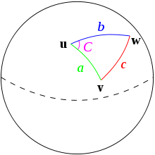
Hukum haversines

Gambar 2.1 Segitiga bola diselesaikan dengan hukum haversines.

Mengingat lingkup unit, sebuah "segitiga" pada permukaan bola didefinisikan oleh lingkaran besar yang menghubungkan tiga poin u, v, dan w pada bola. Jika panjang dari ketiga sisi adalah (dari u ke v), b (dari u ke w), dan c (dari v ke w), dan sudut dari sudut yang berlawanan c adalah C.

Contoh Penerapan Algoritma Haversine
Metode Haversine digunakan untuk menghitung jarak antara titik di permukaan bumi menggunakan garis lintang (Longitude) dan garis bujur (Lattitude) sebagai variable inputan. Haversine formula adalah persamaan penting pada navigasi, memberikan jarak lingkaran besar antara dua titik pada permukaan bola (Bumi) berdasarkan bujur dan lintang.
Dengan mengasumsikan bahwa bumi berbentuk bulat sempurna dengan jari-jari R 6.367,45 km, dan lokasi dari 2 titik di koordinat bola (lintang dan bujur) masing-masing adalah lon1, lat1 dan lon2, lat2, maka rumus haversine dapat ditulis dengan persamaan sebagai berikut :

x = (lon2-lon1) * cos ((lat1+lat2)/2);
y= (lat2-lat1);
d= sqrt(x*x+y*y)*R

Keterangan:
x = Longitude (Lintang)
y= Lattitude ( Bujur)
d= Jarak
R= Radius Bumi =6371 km
1 derajat= 0.0174532925 radian

Lokasi 1: lon1= 119.800801, lat1= -0.790175
Lokasi 2: lon2= 119.8428 , lat2= -0.8989
lat1 = -0.790175 * 0.0174532925 radian = -0.013791155 radian
lon1= 119.800801 * 0.0174532925 radian = 2.090918422 radian
lat2 = -0.8989 * 0.0174532925 radian = -0.01569 radian
lon2= 119.8428 * 0.0174532925 radian= 2.091651 radian
x = (lon2-lon1) * cos ((lat1+lat2)/2)
= (2.091651-2.090918422) * cos ((-0.013791155 + -0.01569)/2)
= 0.0007329412
y = (lat2-lat1)
= (-0.01569- (-0.013791155))
= -0.001897609
d = sqrt (x*x + y*y) * R
= sqrt((0.0007329412*0.0007329412)+( -0.001897609*-
0.001897609))*6371
= sqrt (0.0000041381) * 6371
=12.96012927 km

Android
Android adalah sebuah sistem operasi pada handphone yang bersifat terbuka dan berbasis pada sistem operasi Linux. Android bisa digunakan oleh setiap orang yang ingin menggunakannya pada perangkat mereka . Android adalah sebuah sistem operasi untuk perangkat mobile yang berbasis Linux yang dikeluarkan oleh Google Inc pada bulan November 2007, bersifat open source sehingga para pengembang dapat membuat aplikasi sendiri untuk perangkat mobile sesuai dengan kebutuhan. Pemrograman perangkat ini menggunakan bahasa pemrograman Extensible Markup Language (XML) dan Java yang dikhususkan untuk platform ini, sehingga aplikasi yang dibuat tidak dapat dijalankan pada perangkat mobile lain seperti: Symbian OS dan Blackberry OS yang juga mendukung aplikasi berbasis java. Sistem operasi ini dirilis secara resmi pada tahun 2007, bersamaan dengan di dirikannya Open Handset Alliance, konsorsium dari perusahaan-perusahaan perangkat keras, perangkat lunak, dan telekomunikasi yang bertujuan untuk memajukan standar terbuka perangkat seluler. Ponsel android pertama mulai di jual pada bulan oktober 2008. Sumber : (Safaat, 2012).
Android dianggap sebagai platform masa depan yang lengkap, terbuka dan bebas sebagai berikut (Safaat, 2012) :
- Lengkap (Complete platform)
Para desainer dapat melakukan pendekatan yang komprehensif ketika mereka sedang mengembangkan platform android. Android merupakan sistem operasi yang aman dan banyak menyediakan tools dalam membangun software dan memungkinkan untuk peluang pengembangan aplikasi.
- Terbuka (Open Source)
Platform android di sediakan melalui lisensi open source. Pengembang dapat dengan bebas untuk mengembangkan aplikasi. Android sendiri menggunakan linux kernel 2.6.
- Bebas (Free Platform)
Android adalah platform atau aplikasi yang bebas develop. Tidak ada lisensi atau biaya royalty untuk di kembangkan pada platform android. Tidak ada biaya keanggotaan di perlukan. Tidak diperlukan biaya pengujian. Tidak ada kontrak yang diperlukan. Aplikasi untuk android dapat di distribusikan dan di perdagangkan dalam bentuk apapun.

Google Maps API
Google Maps adalah layanan mapping online yang di sediakan oleh google. Layanan ini dapat di akses melalui situs http://maps.google.com. Pada situs tersebut kita dapat melihat informasi geografis pada hampir semua wilayah di bumi. Layanan ini interaktif, karena di dalamnya peta dapat digeser sesuai keinginan pengguna, mengubah tingkat zoom, serta mengubah tampilan peta.
Bahasa pemrograman dari google maps yang hanya terdiri dari HTML dan Javascript, memungkinkan untuk menampilkan Google Maps di website lain. Kostumisasi dari aplikasi ini di mungkinkan dengan di sediakannya client-side script dan server-side hooks. Google Maps Application Programming Interface (API) merupakan suatu fitur aplikasi yang di keluarkan oleh google untuk memfasilitasi pengguna yang ingin mengintegrasikan Google Maps ke dalam website masing masing dengan menampilkan data point milik sendiri. Dengan menggunakan google maps API, Google Maps dapat di-embed pada website ekternal. Agar aplikasi google maps dapat muncul di website tertentu, deperlukan adanya API key, API key merupakan kode unik yang di generasikan oleh google untuk suatu website tertentu, agar server google maps dapat mengenali.

Sistem Informasi Geografis
Sistem Informasi Geografis (SIG) merupakan sistem yang selalu dibuat untuk interaktif dan dapat mengintegrasikan data spasial (peta vector dan citra digital), atribut (table system basis data), dan property penting dalam bentuk lainnya. Dengan sistem ini, para penggunanya dimungkinkan memandang masalah-masalah sebagai hal yang terkait, dapat divisualkan (memberikan kesan mental yang dalam) dan menyeluruh. Sementara itu, seiring dengan kemajuan teknologi pendukung SIG dan aplikasi basis data spasial (DBMS), teknologi-teknologi internet, telekomunikasi dan informasipun (telematika) berkembang pesat. Oleh sebab itu, meskipun dengan motif-motif yang beragam, sistem SIG pun mengalami ekspansi yang jauh hingga dapat di publikasikan dan bisa dinikmati melalui jaringan internet. (Prahasta, 2009 : 517).

Komponen Utama SIG (Sistem Informasi Geografis)
Sistem Informasi Geografis merupakan sistem kompleks yang biasanya, terintegritas dengan lingkungan sistem-sistem komputer yang lain ditingkat fungsional dan jaringan. Sistem SIG terdiri dari beberapa komponen-komponen berikut (Eddy Prahasta, 2005 : 58) :
- Perangkat keras pada saat ini SIG tersedia untuk berbagai platform perangkat keras mulai dari PC Desktop, workstation, hingga multiuser host yang dapat digunakan oleh banyak orang secara bersamaan.
- Perangkat lunak bila dipandang dari sisi lain, SIG juga merupakan sistem perangkat lunak yang tersusun secara modular dimana basis data memegang peranan kunci.
- Data dan informasi geografis dapat mengumpulkan dan menyimpan data dari informasi yang diperlukan baik secara tidak langsung dengan cara mengimportnya dari perangkat-perangkat lunak SIG yang lain maupun secara langsung dengan cara mendijitasi data spasialnya dari peta dan memasukkan data atributnya dari table-tabel dan laporan dengan menggunakan keyboard.
- Manajemen suatu proyek SIG akan berhasil jika di-manage dengan baik dan dikerjakan oleh orang-orang yang memiliki keahlian tepat pada semua tingkatannya.

Data SIG (Sistem Informasi Geografis)
Data SIG (Sistem Informasi Geografis) pada umumnya dibagi menjadi empat kelompok, yaitu peta umum (mengenai jalan, jalan raya, batas wilayah, sungai danau, nama-nama tempat).
Pada tiap-tiap kelompok data diatas, terdapat sumber yang beragam tempat data didapatkan, data pada peta dapat dihasilkan dari berbagai macam sumber, diantaranya adalah :
  - Citra Satelit, satelit dapat merekam kondisi atau gambaran dari permukaan bumi dengan menggunakan sensor/kamera.
  - Peta Analog, merupakan bentuk tradisional dari data spasial, dimana data ditampilkan dalam bentuk kertas atau film. Seiring dengan perkembangan teknologi, peta analog dapat disimpan dalam format digital dengan menggunakan alat scanner.
  - Foto Udara (Aerial Photographs), serupa dengan citra satelit, namun pengambilan gambar dilakukan dari pesawat udara.
Data yang digunakan oleh SIG (Sistem Informasi Geografis) sebagai berikut :
- Data Tabular, berfungsi sebagai atribut bagi data spasial seperti data sensus penduduk, data sosial, dan data ekonomi.
- Data Statistik, metode pengumpulan data periodik pada tempat pengamatan geografis, misalnya data curah hujan.
- Data tracking, cara pengumpulan data dalam periode tertentu untuk tujuan pemantauan atau pengamatan perubahan, contoh : kebakaran hutan, gunung meletus, debit air sungai.
SIG (Sistem informasi geografis) bekerja dengan dua model, yaitu model vektor dan model raster.
- Model Raster
Model raster adalah bentuk peta yang mengandung kumpulan-kumpulan dari potongan peta berupa grid yang dapat merepresentasikan gambar atau bentuk permukaan. Data raster terdiri dari nilai-nilai dalam bentuk digital yang merepresentasikan suatu gambar. Oleh karena itu dibutuhkanpenandaan atau tag agar kumpulan gambar tersebut dapat diposisikan dengan tepat.

- Model Vektor
Pada model ini, suatu objek geografis direpresentasikan secara eksplisit dengan dicantumkannya koordinat objek. Terdapat tiga bentuk objek geografis yaitu titik (point), garis (line), dan area (polygon).

Siklus Hidup Pengembangan Sistem
Dalam membangun sebuah sistem (dalam hal ini lebih mengacu kepada pengertian aplikasi perangkat lunak) digunakan metode siklus hidup pengembangan sistem (System Development Life Sycle atau SDLC). SDLC terdiri dari sejumlah tahapan yang dilaksanakan secara berurutan. System Development Life Sycle atau siklus hidup pengembangan sistem, merupakan metode alternatif. Metode SDLC mempunyai beberapa kelebihan dan kekurangan.
Kelebihan-kelebihan dari metode ini adalah :
- Menyediakan tahapan yang dapat digunakan sebagai pedoman mengembangkan sistem.
- Memberikan hasil sistem yang lebih baik karena sistem dianalisis dan dirancang secara keseluruhan sebelum diimplementasikan.
Disamping kelebihan-kelebihan tersebut, SDLC juga mempunyai kekurangan, yang diantaranya adalah :
- Hasil dari SDLC tergantung dari hasil tahap analisis, sehingga jika terdapat kesalahan analisis, akan terbawa terus.
- Dibutuhkan waktu yang lama untuk mengembangkannya karena sistem harus dikembangkan sampai selesai semua terlebih dahulu.
Tahapan-tahapan dalam metode SDLC adalah sebagai berikut :
- Analisis sistem
- Perancangan sistem
- Implementasi sistem
- Operasi dan perawatan sistem
SDLC tampak jika sistem yang sudah dikembangkan dan dioperasikan tidak dapat dirawat lagi, sehingga dibutuhkan pengembangan sistem kembali. Siklus hidup pengembangan sistem dengan langkah-langkah utama adalah sebagai berikut:

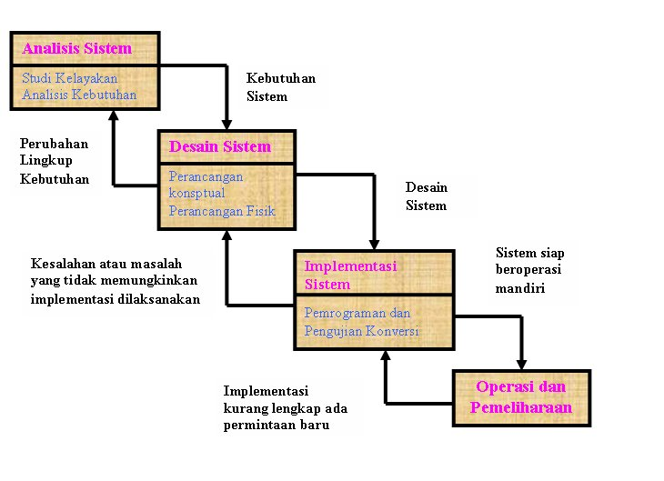

Gambar 2.2 Siklus Hidup Pengembangan Sistem

Analisa Sistem
Analisa sistem (System Analisys) dapat didefinisikan sebagai penguraian dari suatu sistem informasi yang utuh kedalam bagian-bagian komponennya dengan maksud untuk mengidentifikasikan dan mengevaluasi permasalahan-permasalahan, hambatan-hambatan yang terjadi dan kebutuhan-kebutuhan yang diharapkan sehingga dapat diusulkan perbaikan-perbaikannya. Analisa sistem adalah spesialis yang mempelanjari masalah dan kebutuhan sebuah organisasi untuk menentukan bagaimana orang, data, proses dan teknologi informasi dapat mencapai kemajuan terbaik untuk bisnis. Analisis sistem adalah Stakeholder yang berperan sebagai fasilitator atau pelatih, menjebatani jurang komunikasi yang dapat secara alamiah berkembang antara pemilik dan pengguna system nonteknis atau desainer dan perkembangan sistem teknis. (Jogiyanto, 2005 : 129).
Whitten, et al. (2004 :33) mengungkapkan “ System analysis adalah study domain masalah bisnis untuk merekomendasikan perbaikan dan menspesifikasi persyaratan dan prioritas bisnis untuk solusi”.
Sebagai tambahan keahlian analisis dan desain sistem formal, seorang analis harus mengembangkan atau memilki keahlian lain, pengetahuan, dan karakter untuk menyelesaikan pekerjaan. Hal ini termasuk:
- Pengalaman dan keahlian pemrograman komputer.
Sulit untuk membayangkan bagaimana para analisis sistem dapat dengan cukup mempersiapkan bisnis dan spesifikasi teknis untuk programer jika mereka tidak memilki pengalaman programan. Kebanyakan analis sistem harus menguasai satu atau lebih bahasa pemrograman tingkat tinggi.
- Pengetahuan umum proses dan teknologi bisnis.
Analis sistem harus mampu berkomunikasi dengan para ahli bisnis untuk memperoleh pemahaman masalah dan kebutuhan mereka. Untuk analis, paling tidak sebagian dari pengetahuan ini datang hanya dari pengalaman. Pada saat yang sama analis yang terinspirasi harus mengambil manfaat dari setiap kesempatan untuk menyelesaikan mata kuliah teori bisnis dasar.
Tahap analisis merupakan tahap yang kritis dan sangat penting, karena kesalahan didalam tahap ini akan meyebabkan juga kesalahan ditahap selanjutnya. Tahap analisa sistem mencakup studi kelayakan analisis kebutuhan.

- Studi Kelayakan.
Studi kelayakan digunakan untuk menentukan kemungkinan keberhasilan solusi yang diusulkan. Tahapan berguna untuk memastikan bahwa solusi yang diusulkan tersebut benar-benar dapat dicapai dengan sumber daya dan dengan memperhatikan kendala yang terdapat pada perusahaan serta dampak terhadap lingkungan sekeliling. Tugas-tugas yang tercakup dalam studi kelayakan meliputi:
- Penentuan masalah dan peluang yang dituju sistem
- Pembentukan sasaran ssstem baru secara keseluruhan
- Pengidentifikasian para pemakai sistem
- Pembentukan lingkup sistem
Selain itu, selama dalam tahapan studi kelayakan sistem analisis juga melakukan tugas-tugas sebagai berikut :
- Pengusulan perangkat lunak dan perangkat keras untuk sistem baru.
- Pembuatan analisis untuk membuat atau membeli aplikasi.
- Pembuatan analisis biaya/manfaat.
- Pengkajian terhadap resiko proyek.
Studi kelayakan diukur dengan memperhatikan aspek teknologi, ekonomi, faktor organisasi dan kendala hukum, etika, dan yang lain (Turban, et, al, 1999 dalam Abdul Kadir, 2003 : 403 ).
- Analisis kebutuhan.
Analisis kebutuhan dilakukan untuk menghasilkan spesifikasi kebutuhan (disebut juga spesifikasi fungsional). Spesifikasi kebutuhan adalah spesifikasi yang rinci tentang hal-hal yang akan dilakukan sistem ketika diimplementasikan. Spesifikasi ini sekaligus dipakai untuk membuat kesepakatan antara pengembang sistem, pemakai yang kelak akan menggunakan sistem, manajemen, dan mitra kerja yang lain (misalnya auditor internal).
Analisis kebutuhan ini diperlukan untuk menentukan keluaran yang akan dihasilkan sistem, masukan yang diperlukan sistem, lingkup proses yang digunakan untuk mengolah masukan menjadi keluaran, volume data yang akan ditangani sistem, jumlah pemakai dan kategori pemakai, serta kontrol terhadap sistem.
Didalam tahap analisis ini sistem terdapat langkah-langkah dasar yang harus dilakukan oleh analisis sistem, yaitu sebagai berikut :
- Identify, yaitu mengidentifikasi masalah.
Mengidentifikasi (mengenai) masalah merupakan langkah pertama yang dilakukan dalam tahap analisis sistem. Masalah (problems) dapat didefinisikan sebagai suatu pertanyaan yang diinginkan untuk dipecahkan. Tahap indentifikasi sebagai suatu pertanyaan yang diinginkan untuk dipecahkan. Tahap identifikasi masalah sangat penting karena akan menentukan keberhasilan pada langkah-langkah selanjutnya.
- Understand, yaitu memahami kerja dari sistem yang ada.
Langkah kedua dari tahap analisis sistem adalah memahami kerja dari sistem yang ada. Langkah ini dapat dilakukan dengan mempelajari operasi dari sistem ini diperlukan data yang dapat diperoleh dengan cara melakukan penelitian.
- Analyze, yaitu menganalisis sistem tanpa report.
Langkah ini dilakukan berdasarkan data yang telah diperoleh dari hasil penelitian yang telah dilakukan.
- Report, yaitu membuat laporan hasil analisis.
Tujuan utama dari pembuatan laporan hasil dilakukan ;
- Pelaporan bahwa analisis telah selesai dilakukan.
- Meluruskan kesalah pengertian mengenai apa yang telah ditemukan dan dianalisis oleh analis sistem tetapi tidak sesuai menurut manajemen.

Desain Sistem
Setelah tahap analisis sistem selesai dilakukan, maka analisis sistem telah mendapat gambaran dengan jelas apa yang harus dikerjakan. Tiba waktunya sekarang bagi analisis sistem untuk memikirkan bagaiamana membentuk sistem tersebut. Tahap ini disebut dengan desain sistem (system design). (Jogiyanto, 2005 : 195).
Whitten, et, al. (2004 : 34) mengungkapkan : ”System design adalah spesifikasi atau intruksi solusi yang teknis dan berbasis komputer untuk persyaratan bisnis yang diidentifikasikan dalam analisis sistem.”
Tahap desain sistem mempunyai dua tujuan utama, yaitu :
- Untuk memenuhi kebutuhan kepada pemakai sistem.
- Untuk memberikan gambaran yang jelas dan rancang bangun yang lengkap kepada pemogram komputer dan ahli-ahli teknik lainnya.
Perancangan sistem adalah suatu keinginan membuat desain teknis yang berdasarkan evaluasi yang dilakukan pada kegiatan analisis. Perancangan disini dimaksudkan sebagai proses pemahaman dan perancangan suatu sistem berbasis komputer yang akan menghasilkan komputerisasi.
Dengan demikian, suatu kegiatan perancangan sistem bertujuan untuk menghasilkan suatu sistem komputerisasi. Komputerisasi adalah suatu kegiatan atau sistem pengolahan data dengan menggunakan komputer sebagai alat bantu. Perancangan sistem dilakukan setelah tahap analisis sistem selesai dilaksanakan yang kemudian akan menghasilkan output berupa kebutuhan yang akan dijadikan dasar untuk merancang sistem tersebut, Perancangan sistem terbagi dua, yaitu :
- Perancangan konseptual.
Perancangan konseptual sering kali disebut dengan perancangan logis. Pada perancangan ini, kebutuhan pemakai dan pemecahan masalah yang teridentifikasi selama tahap analisis sistem mulai dibuat untuk diimplementasikan. Ada tiga langkah penting yang dilakukan dalam perancangan konseptual, yaitu evaluasi alternatif rancangan, penyiapan spesifikasi rancangan, dan penyiapan laporan rancangan sistem secara konseptual.
Menurut Romney, et al. 1997 dalam abdul kadir (2003 : 407 ) evaluasi yang dilakukan mengandung hal-hal berikut :
- Bagaiamana alternatif-alternatif tersebut memenuhi sasaran sistem dan organisasi dengan baik ?
- Bagaimana alternatif-alternatif tersebut memenuhi kebutuhan pemakai dengan baik ?
- Apakah alternatif-alternatif tersebut layak secara ekonomi ?
- Apa saja keuntungan dan masing- masing ?
Setelah alternatif rancangan dipilih, tahap selanjutnya adalah penyiapan spesikasi rancangan, yang mencakup elemen- elemen sebagai berikut :
- Keluaran.
Rancangan laporan mencakup frekuensi laporan (harian, mingguan, dsb), isi laporan , dan laporan cukup ditampilkan pada layar atau perlu dicetak.
- Penyiapan data.
Dalam hal ini, semua data yang diperlukan untuk membentuk laporan ditentukan lebih detail, termasuk ukuran data dan letaknya dalam berkas.
- Masukan.
Rancangan masukan meliputi data yang perlu dimasukan kedalam sistem.
- Prosedur pemrosesan dan operasi.
Rancangan ini menjelaskan bagaimana data dimasukan diproses dan disimpan dalam rangka untuk menghasilkan laporan.
- Perancangan fisik
Pada perancangan ini, rancangan yang masih bersifat konsep diterjemahkan dalam bentuk fisik sehingga terbentuk spesifikasi lengkap tentang modul sistem dan antarmuka antar modul, serta rancangan basis data secara fisik.
Beberapa hasil akhir setelah tahap perancangan fisik berakhir :
- Rancangan keluaran.
Rancangan keluaran berupa bentuk laporan dan rancangan dokumen
- Rancangan masukan.
Rancangan masukan berupa rancangan layar untuk pemasukan data.
- Rancangan antarmuka pemakai dengan sistem.
Rancangan ini berupa rancangan interaksi antara pemakai dan sistem,
Misalnya : berupa menu, ikon, dan lain-lain.
- Rancangan platform.
Rancangan ini berupa rancangan yang menentukan hardware (perangkat keras) dan software (perangkat lunak) yang akan digunakan. Rancangan ini berupa rancangan-rancangan berkas dalam basis data, termasuk penentuan kapasitas masing-masing.
- Rancangan modul.
Rancangan ini berupa rancangan program yang dilengkapi dengan algoritma
(cara modul/program bekerja).
- Rancangan control.
Rancangan ini berupa rancangan kontrol-kontrol yang digunakan dalam sistem
seperti validasi, otorisasi, audit data.
- Dokumentasi.
Berupa hasil dokumentasi hingga tahap perancangan fisik.
- Rencana pengujian.
Berupa rencana yang dipakai untuk menguji sistem.
- Rencana konversi.
Berupa rencana untuk menerapkan sistem baru terhadap sistem lama.
Dalam perancangan sistem yang baik melalui tahapan-tahapan sebagai berikut:
- Identifikasi masalah yaitu mengidentifikasi masalah yang ada secara rinci agar tidak timbul masalah lain selain masalah utama
- Menentukan input, proses dan uotput yang diinginkan yaitu menginginkan hasil dari perancangan sistem yang dibuat sesuai dengan prosedur
- Menentukan algoritma
- Mengimplementasikan dengan bahasa pemograman tertentu
Desain sistem dapat dibagi dua bagian, yaitu desain sistem secara umum (general system design) dan desain sistem terinci (detailed system design).
- Desain sistem secara umum
Tujuan dari desain sistem secara umum adalah untuk memberikan gambaran secara umum kepada user tentang sistem yang baru, yang mana merupakan persiapan dari desain sistem secara rinci. Desain secara umum dilakukan oleh analisis sistem untuk mengidentifikasikan komponen-komponen sistem informasi yang akan didesain secara rinci oleh pemograman komputer dan ahli teknik lainya yang akan mengimplementasikan system. Tahap desain sistem secara umum di lakukan setelah tahap analisis dilakukan setelah dilakukan dan hasil analisis disetujui oleh manajemen (Jogiyanto, 2005 : 209).
- Desain Sistem Terinci (Detailed system design)
- Desain Output Terinci
Desain output terinci dimaksudkan untuk mengetahui bagaimana dan seperti apa bentuk output-output dari sistem yang baru. Desain Output Terinci terbagi atas dua, yaitu desain output berbentuk laporan di media kertas dan desain output dalam bentuk dialog di layar terminal. Desain Output dalam bentuk laporan. Desain ini dimaksudkan untuk menghasilkan output dalam bentuk laporan di media kertas. Bentuk laporan yang paling banyak digunakan adalah dalam bentuk tabel dan berbentuk grafik atau bagan.
- Desain Output dalam bentuk dialog layar terminal.
Desain ini merupakan rancangan bangun dari percakapan antara pemakai sistem (user) dengan komputer. Percakapan ini dapat terdiri dari proses memasukkan data ke sistem, menampilkan output informasi kepada user, atau keduanya.
Beberapa strategi dalam membuat layar dialog terminal:
- Dialog pertanyaan/jawaban.
- Menu.
Menu banyak digunakan karena merupakan jalur pemakai yang mudah dipahami dan mudah digunakan. Menu berisi beberapa alternatif atau option atau pilihan yang di sajikan kepada user. Pilihan menu akan lebih baik bila dikelompokkan fungsinya.
- Desain input Terinci.
Masukan merupakan awal dimulainya proses informasi. Bahan mentah dari informasi adalah data yang terjadi dari transaksi-transaksi yang dilakukan loleh organisasi. Data hasil dari transaksi merupakan masukan untuk sistem informasi. Hasil dari sistem informasi tidak lepas dari data yang dimasukkan. Desain Input terinci dimulai dari desain dokumen dasar tidak didesain desain dengan baik, kemungkinan input yang tercatat dapat salah bahkan kurang.
Fungsi dokumen dasar dalam penanganan arus data:
- Dapat menunjukan macam dari data yang harus dikumpulkan dan ditangkap.
- Data dapat dicatat dengan jelas, konsisten dan akurat.
- Dapat mendorong lengkapnya data, disebabkan data yang dibutuhkan disebutkan satu persatu di dalam dokumen dasarnya.
- Desain Database Terinci.
Basis data (database) merupakan kumpulan dari data yang saling berhubungan satu dengan yang lainnya, tersimpan dan disimpan diluar komputer dan digunakan perangkat lunak tertentu untuk memanipulasinya. Database merupakan salah satu komponen yang penting di sistem informasi, karena berfungsi sebagai penyedia informasi bagi para pemakainya. Penerapan database dalam sistem informasi disebut database system.
Sistem basis data (database system) adalah suatu sistem informasi yang mengintegrasikan kumpulan dari data yang saling berhubungan dengan yang lainya dan membuatnya tersedia untuk beberapa aplikasi yang bermacam-macam didalam suatu organisasi. Dengan sistem basis data ini tiap-tiap orang atau bagian dapat memandang database dari beberapa sudut pandang yang berbeda.

- Desain Teknologi.
Tahap desain terbagi atas dua yaitu desain teknologi secara umum di rinci. Pada tahap ini kita menentukan teknologi yang akan di pergunakan dalam menerima input, menjalankan model, menyimpan dan mengakses data, menghasilkan dan mengirimkan keluaran dan membantu pengendalian dari sistem secara keseluruhan. Teknologi yang di maksud meliputi :
- Perangkat keras (hardware), yang terdiri dari alat masukan, alat pemroses, alat output dan simpanan luar.
- Perangkat lunak (software), yang terdiri dari perangkat lunak sistem operasi (operating system), perangkat lunak bahasa (language software) dan perangkat lunak (application software)
- Sumber daya manusia (brainware), misalnya operator komputer, pemrogram, spesialis telekomunikasi, sistem analis dan lain sebagainya. Desain teknologi sangat diperlukan pada tahap implementasi dan pengujian untuk membuktikan bahwa sistem dapat berjalan secara semestinya.
Tahap desain terbagi menjadi dua, yaitu desain model secara umum dan terinci. Tahap desain model secara umum berupa desain sistem secara fisik dan logika. Desain fisik dapat di gambarkan dengan Pemodelan UML, dan desain secara logika digambarkan dengan Use Case Diagram , pada tahap desain model terinci, model akan didefinisikan secara terinci urut-urutan langkah proses ini diwakili oleh suatu program komputer.

UML (Unified Modelling Language)
Unified Modeling Language adalah satu kumpulan konversi pemodelan yang digunakan untuk menentukan atau menggambarkan sebuah sistem software yang terkait dengan objek (Munawar, 2006)
Berdasarkan beberapa pendapat yang dikemukakan diatas dapat ditarik kesimpulan bahwa Unified Modeling Language (UML) adalah sebuah bahasa yang berdasarkan grafik atau gambar untuk menvisualisasikan, menspesifikasikan, membangun dan mendokumentasikan dari sebuah sistem pengembangan perangkat lunak berbasis OO (Object Oriented).

2.3.3.1 Use Case Diagram
Use case adalah deskripsi fungsi dari sebuah sistem dari perspektif pengguna. Use case bekerja dengan cara mendeskripsikan tipikal interaksi antara user (pengguna) sebuah sistem dengan sistemnya sendiri melalui sebuah cerita bagaimana sebuah sistem dipakai. Urutan langkah yang menerangkan antara pengguna dan sistem disebut scenario. Setiap scenario mendeskripsikan urutan kejadian. Setiap kejadian di inisialisasi oleh orang, sistem yang lain, perangkat keras atau urutan waktu. Dengan demikian secara singkat bisa dikatakan usecase adalah serangkaian scenario yang digabungkan bersama - sama oleh tujuan umum pengguna.

Dalam pembicaraan tentang use case, pengguna biasanya disebut actor. Actor adalah sebuah peran yang bisa dimainkan oleh pengguna dalam interaksinya dengan sistem.
Notasi Use case, diagram use case menunjukan 3 aspek dari sistem yaitu : actor, use case dan sistem / subsistem boundary. Actor mewakili peran orang, sistem yang lain atau alat ketika berkomunikasi dengan use case.
Adapun simbol Use Case Diagram adalah sebagai berikut:

Tabel 2.1 Simbol Use Case Diagram

Simbol | Nama Simbol | Keterangan
 | Aktor | Seseorang atau sesuatu yang berinteraksi dengan sistem.
 | Use Case | Menggambarkan bagaimana seseorang akan menggunakan sistem.
 | Aliran Event | Untuk mendokumentasikan aliran-aliran logika dalam setiap Use Case.
 | Include dan Extends | Include memungkinkan Use Case untuk menggunakan fungsional yang di sediakan oleh Use Case lainnya.  Extends memungkinkan suatu Use Case memiliki kemungkinan memperluas fungsionalitas yang di sediakan oleh Use Case lainnya.
 | Generalisasi | Digunakan untuk memperlihatkan bahwa beberapa aktor atau usecase memiliki sesuatu yang bersifat umum.

Sequence Diagram
Sequance diagram digunakan untuk menggambarkan perilaku scenario. Diagram ini menunjukan sejumlah contoh objek dengan message (pesan) yang diletakkan diantara objek - objek ini didalam use case.
Komponen utama sequence diagram terdiri atas objek yang dituliskan dengan kotak segi empat bernama. Massage diwakili oleh garis dengan tanda panah danwaktu yang ditunjukkan dengan progress vertical.
Gambar dibawah ini menunjukan esensi simbol dari sequence diagram dan simbol kerjanya secara bersama-sama.

Gambar 2.3 Sequence Diagram

Activity Diagram
Activity diagram adalah teknik untuk menggambarkan logika prosedurial, proses bisnis dan aliran kerja dalam berbagai kasus. Dalam berbagai hal diagram ini memainkan peran seperti diagram alir atau seperti halnya flowchart, akan tetapi perbedaanya dengan flowchart adalah activity diagram bisa mendukung prilaku parallel sedangkan flowchart tidak bisa.
Simbol berikut adalah simbol yang sering digunakan pada saat pembuatan activity diagram.

Tabel 2.2 Simbol Activity Diagram

Simbol | Keterangan
 | Titik awal
 | Titik akhir
 | Activity
 | pilihan untuk pengambilan keputusan
 | fork : digunakan untuk menunjukan kegiatan yang dilakukan secara parallel atau untuk meggabungkan dua kegiatan parallel menjadi satu
 | tanda pengiriman
 | tanda penerimaan

Implementasi Sistem
Whitten, et al. (2004 : 34) mengungkapkan: ” System Implementation adalah konstruksi, instalasi, pengujian, dan pengiriman sistem ke dalam produksi (artinya operasi sehari-hari)”.
Tahap implementasi sistem dapat terdiri dari langkah-langkah sebagai berikut:
- Menerapkan Rencana Implementasi.
Rencana implementasi merupakan kegiatan awal dari tahap implementasi sistem. Rencana implementasi dimaksudkan terutama untuk mengatur biaya dan waktu yang dibutuhkan selama tahap implementasi.
- Melakukan Kegiatan Implementasi.
Kegiatan implementasi dilakukan dengan dasar kegiatan yang telah direncanakan dalam rencana implementasi.
Kegiatan-kegiatan yang dapat dilakukan dalam tahap implementasi ini adalah sebagai berikut :

- Pemilihan dan Pelatihan Personil.
Telah diketahui bahwa manusia merupakan faktor yang perlu dipertimbangkan dalam sistem informasi. Jika sistem informasi ingin sukses, maka personil-personil yang terlibat harus diberi pengertian dan pengetahuan yang cukup tentang sistem informasi dan posisi serta tugas mereka.
- Persiapan Tempat dan Instalasi Perangkat Keras dan Perangkat Lunak.
Jika peralatan baru akan dimiliki, maka tempat atau ruangan untuk peralatan ini perlu dipersiapkan terlebih dahulu. Keamanan fisik dari tempat ini perlu juga dipertimbangkan. Sistem komputer yang besar membutuhkan tempat dengan lingkungan yang lebih harus diperhitungkan.
- Pemrograman dan Pengetesan Sistem.
Pemrograman merupakan kegiatan menulis kode program yang akan dieksekusi oleh komputer. Kode program yang ditulis oleh pemrogram harus berdasarkan dokumentasi yang disediakan oleh analis sistem hasil dari desain sistem secara rinci. Sebelum program diterapkan, maka program harus terlebih dahulu bebas dari kesalahan-kesalahan. Oleh sebab itu, program harus diuji untuk menemukan kesalahan-kesalahan yang mungkin dapat terjadi. Program dites untuk tiap-tiap modul dan dilanjutkan dengan pengetesan untuk semua modul yang telah dirangkai.
- Pengetesan Sistem.
Pengetesan sistem biasanya dilakukan setelah pengetesan program. Pengetesan sistem dilakukan untuk memeriksa kekompakan antar komponen sistem yang diimplementasikan. Tujuan utama dari pengetesan sistem ini adalah untuk memastikan bahwa elemen-elemen atau komponen-komponen dari sistem telah berfungsi sesuai dengan yang diharapkan

Pemeliharaan Sistem
Tujuan dasar Pemeliharaan sistem :
- Membuat perubahan yang dapat diperkirakan pada program yang sudah ada untuk memperbaiki yang telah dibuat selama desain atau implementasi sistem.
- Mempertahankan aspek-aspek program-program yang sudah benar dan menghindari kemungkinan bahwa “perbaikan-perbaikan pada program menyebabkan aspek lain dari program bertingkah laku dengan cara yang berbeda”.
- Sedapat mungkin menghindari terjadinya degradasi performasi sistem. Pemeliharaan sistem yang buruk dapat mengurangi throughput dan waktu proses.
- Untuk menyelesaikan tugas secepat mungkin tanpa mengorbankan kualitas dan keandalan.
Untuk mencapai tujuan-tujuan tersebut, perlu memahami dengan tepat program yang sedang diperbaiki dan memahami aplikasi dimana program tersebut terlibat, Kurangnya pemahaman akan meyebabkan gagalnya perawatan sistem.
Tugas utama dalam pemeliharaan sistem adalah membuat perubahan yang diperlukan pada suatu program. Tugas ini dilakukan oleh programmer aplikasi. Pada dasarnya programmer merespon persyaratan yang menetapkan harapan untuk memperbaiki masalah tersebut. Programmer “men-debug” (mengedit) salinan program yang bermasalah. Tidak diadakan suatu perubahan pada program produksi. Hasilnya adalah versi perbaikan dari sebuah program. Kandidat yang artinya kandidat untuk menjadi versi produksi selanjutnya dari program tersebut.

Teknik Pengujian Sistem

White Box
Pengujian White Box adalah metode pengujian yang menggunakan struktur kontrol desain prosedur untuk memperoleh test case. Dengan menggunakan metode White Box, perekayasa sistem dapat melakukan test case yang memberikan jaminan bahwa semua jalur independen pada suatu modul telah digunakan paling tidak satu kali, menggunakan semua keputusan logis pada sisi true dan false, mengeksekusi semua loop pada batasan mereka dan pada batas operasional mereka, dan menggunakan struktur data internal untuk menjamin validitasnya. Pengujian Basis Path adalah teknik pengujian White Box yang diusulkan pertama kali oleh Tom McCabe. Metode Basis Path ini memungkinkan desainer test case mengukur kompleksitas logis dari desain procedural dan menggunakannya sebagai pedoman untuk menentukan basis set dari jalur eksekusi (Roger S. Pressman, 2002:536).
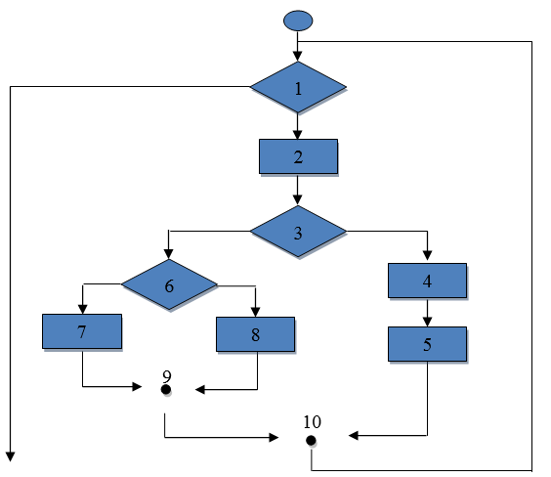
Gambar 2.4 Bagan Alir
Bagan alir digunakan untuk menggambarkan struktur kontrol program dan untuk menggambarkan grafik alir, harus memperhatikan representasi desain prosedural pada bagan alir. Pada gambar dibawah ini, grafik alir memetakan bagan alir tersebut ke dalam grafik alir yang sesuai (dengan mengasumsikan bahwa tidak ada kondisi senyawa yang diisikan di dalam diamond keputusan dari bagan alir tersebut). Masing-masing lingkaran, yang disebut simpul grafik alir, merepresentasikan satu atau lebih statemen prosedural. Urutan kotak proses dan permata keputusan dapat memetakan simpul tunggal. Anak panah tersebut yang disebut edges atau links, merepresentasikan aliran kontrol dan analog dengan anak panah bagan alir. Edge harus berhenti pada suatu simpul, meskipun bila simpul tersebut tidak merepresentasikan statemen prosedural. (Roger S. Pressman, 2002. 536).

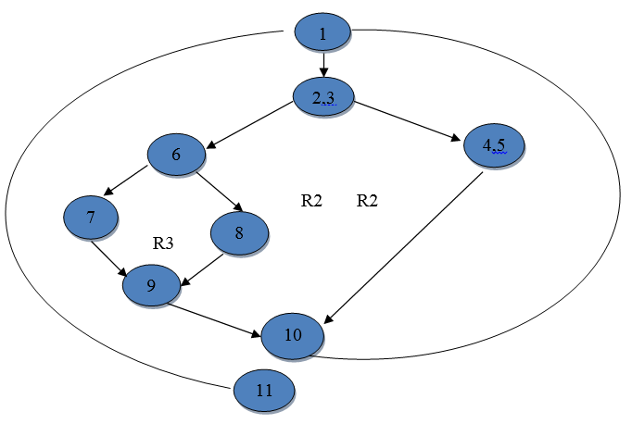

Gambar 2.5 Grafik Alir
Node adalah lingkaran yang merepresentasikan satu atau lebih statemen prosedural.
Edge adalah anak panah pada grafik alir
Region adalah area yang membatasi edge dan node
Simpul Predikat adalah simpul node yang berisi kondisi yang ditandai dengan dua atau lebih edge yang berasal darinya.
Dari gambar flowgraph di atas di dapat :
Jalur 1 : 1 – 11
Jalur 2 : 1 – 2 – 3 – 4 – 5 – 10 – 1 – 11
Jalur 3 : 1 – 2 – 3 – 6 – 8 – 9 – 10 – 1 – 11
Jalur 4 : 1 – 2 – 3 – 6 – 7 – 9 – 10 – 1 – 11
Jalur 1, 2, 3, dan 4 yang ditentukan di atas terdiri dari sebuah basis set untuk grafik alir pada gambar 2.9 Bagaimana kita tahu banyaknya jalur yang dicari? Komputasi kompleksitas siklomatis memberikan jawaban. Fondasi kompleksitas siklomatis adalah teori grafik, dan memberi kita metriks perangkat lunak yang sangat berguna. Kompleksitas dihitung dalam salah satu dari tiga cara berikut :
- Jumlah region grafik alir sesuai dengan kompleksitas siklomatis.
- Kompleksitas siklomatis, V(G), untuk grafik alir G ditentukan sebagai
V(G) = E – N + 2 di mana E adalah jumlah edge grafik alir dan N adalah jumlah simpul grafik alir.
- Kompleksitas siklomatis, V(G), untuk grafik alir G juga ditentukan sebagai V(G) = P + 1, dimana P adalah jumlah simpul predikat yang diisikan dalam grafik alir G.
Pada gambar 2.8 grafik alir, kompleksitas siklomatis dapat dihitung dengan menggunakan masing-masing dari algoritma yang ditulis di atas :
- Grafik alir mempunyai 4 region.
- V(G) = 11 edge – 9 simpul + 2 = 4.
- V(G) = 3 simpul yang diperkirakan + 1 =4.
Dengan demikian, kompleksitas siklomatis dari grafik alir pada gambar 2.9 adalah 4. Yang lebih penting, nilai untuk V(G) memberi kita batas atas untuk jumlah jalur independen yang membentuk basis set, dan implikasinya batas atas.

Black Box
Black box approach adalah suatu sistem dimana input dan output-nya dapat didefinisikan tetapi prosesnya tidak diketahui atau tidak terdefinisi. Metode ini hanya dapat dimengerti oleh pihak dalam (yang menangani sedangkan pihak luar hanya mengetahui masukan dan hasilnya). Sistem ini terdapat pada subsistem tingkat terendah.
Metode uji coba black box memfokuskan pada keperluan fungsional dari software. Karena itu ujicoba black box memungkinkan pengembang software untuk membuat himpunan kondisi input yang akan melatih seluruh syarat-syarat fungsional suatu program. Uji coba black box bukan merupakan alternatif dari uji coba white box, tetapi merupakan pendekatan yang melengkapi untuk menemukan kesalahan lainnya, selain menggunakan metode white box.
Uji coba black box berusaha untuk menemukan kesalahan dalam beberapa kategori, diantaranya :
- Fungsi-fungsi yang salah atau hilang
- Kesalahan interface
- Kesalahan dalam struktur data atau akses database eksternal
- Kesalahan performa
- Kesalahan inisialisasi dan terminasi
Tidak seperti metode white box yang dilaksanakan diawal proses, uji coba black box diaplikasikan dibeberapa tahapan berikutnya. Karena uji coba black box dengan sengaja mengabaikan struktur kontrol, sehingga perhatiannya difokuskan pada informasi domain. Uji coba didesain untuk dapat menjawab pertanyaan-pertanyaan berikut :
- Bagaimana validitas fungsionalnya diuji ?
- Jenis input seperti apa yang akan menghasilkan kasus uji yang baik ?
- Apakah sistem secara khusus sensitif terhadap nilai input tertentu ?
- Berapa rasio data dan jumlah data yang dapat ditoleransi oleh sistem ?
- Apa akibat yang akan timbul dari kombinasi spesifik data pada operasi sistem?
Dengan mengaplikasikan uji coba black box, di harapkan dapat menghasilkan sekumpulan kasus uji yang memenuhi kriteria berikut :
- Kasus uji yang berkurang, jika jumlahnya lebih dari 1, maka jumlah dari uji kasus tambahan harus didesain untuk mencapai uji coba yang cukup beralasan.
- Kasus uji yang memberitahukan sesuatu tentang keberadaan atau tidaknya suatu jenis kesalahan, dari pada kesalahan yang terhubung hanya dengan suatu uji coba yang spesifik.

Perangkat Lunak Yang Digunakan
Tabel 2.3 Perangkat Lunak Yang Digunakan

Tools yang di Gunakan | Fungsi
Android Studio 2.0 | Untuk pengembangan aplikasi android berdasarkan Intellij IDEA. Selain merupakan editor kode Intellij dan alat pengembang yang berdaya guna.
MySQL | sebuah perangkat lunak sistem manajemen basis data SQL ( database management system ) atau DBMS yang multithread, multy-user,
APACHE | Sebuah server web yang dapat di jalankan di banyak system operasi ( Unix, BSD, Linux, Microsoft Windows dan Novell Netware serta platform lainnya. Yang berguna untuk melayani dan memfungsikan situs web.
Google Maps API | Google Maps API biasa di katakan bagian dari Framework Google menyediakan berbagai API (Application Programming Interface) yang sangat berguna bagi pengembang web maupun aplikasi desktop untuk memamfaatkan berbagai fitur yang di sediakan oleh google.

2.6 Kerangka Pemikiran
Masyarakat dapat mengoperasikan Android dan mengetahui tekhnologinya.

Peluang
- Bagaimana Cara Merekayasa sebuah sistem informasi geografis menggunakan algoritma Haversine untuk mencari lokasi bengkel mobil di kota Gorontalo?
- Bagaimana hasil Penerapan Metode Haversine dalam pencarian lokasi bengkel mobil di kota Gorontalo?

Masalah

Solusi

Sistem Informasi Geografis Menggunakan
Metode Haversine

- Desain Model
- Desain User Interface
- Desain Output
- Desain Input
- Desain Menu Utama
- Desain Database
- Desain Teknologi

Desain Sistem

Analis Sistem
- Sistem Berjalan
- Sistem Yang Diusulkan

- White Box
- Black Box
Tahap Pengujian

- Android Studio 2.0
- APACHE
- MySQL

Pembangunan Sistem

- Masyarakat
- Disperindag Kota Gorontalo

Implementasi

- Untuk Merekayasa sebuah sistem informasi geografis pencarian bengkel mobil menggunakan metode Haversine berbasis Android.
- Untuk menerapkan Metode Haversine dalam pencarian bengkel mobil di kota Gorontalo.
Tujuan

Gambar 2.6 Bagan Kerangka Pemikiran

BAB III
OBJEK DAN METODE PENELITIAN

3.1 Objek Penelitian
Objek dari penelitian ini adalah “Pencarian Lokasi Bengkel Mobil Di Kota Gorontalo Berbasis Android”.

3.2 Metode Penelitian
Dalam penelitian ini menggunakan metode penelitian deskriptif, yaitu suatu metode yang menggambarkan suatu keadaan yang sementara berjalan pada saat penelitian dilakukan dan memeriksa sebab-sebab dari suatu gejala tertentu secara sistematis berdasarkan data-data yang ada. Tujuan dari penelitian ini adalah untuk membuat gambaran atau lukisan secara sistematis, aktual, dan akurat mengenai fakta-fakta, sifat-sifat, serta hubungan antar fenomena yang diteliti.
Berdasarkan pengertian tersebut, maka penulis/peneliti menarik kesimpulan bahwa metode analisis deskriptif cocok untuk digunakan dalam penelitian ini, karena sesuai dengan maksud dari penelitian, yaitu untuk memperoleh gambaran tentang “Sistem Informasi Geografis Pencarian Lokasi Bengkel Mobil Berbasis Android Menggunakan Metode Haversine”.
48

Tahap Pengumpulan Data
Untuk mengumpulkan data digunakan 2 (dua) jenis data yaitu data primer dan data sekunder. Data primer yaitu data yang berasal dari penelitian lapangan dan data sekunder berasal dari penelitian kepustakaan.
- Penelitian Data Primer (Lapangan)
Untuk memperoleh data primer yang merupakan data langsung dari objek penelitian yaitu pada Kantor Dinas Perindustrian dan Perdagangan maka dilakukan dengan teknik:
- Observasi, metode ini memungkinkan analis sistem mengamati atau meninjau langsung serta ikut berpartisipasi dalam kegiatan-kegiatan operasional yang dilakukan di lokasi penelitian atau pada objek penelitian, dalam hal ini adalah pada Kantor Dinas Perindustrian dan Perdagangan Kota Gorontalo.
- Wawancara, metode ini digunakan dengan mengajukan beberapa pernyataan kepada pimpinan atau staf yang memiliki keterkaitan dengan masalah yang terjadi. Wawancara memungkinkan analis sistem sebagai pewawancara untuk mengumpulkan data secara tatap muka langsung dengan pegawai/pimpinan Kantor Dinas Perindustrian dan Perdagangan Kota Gorontalo.
- Penelitian Data Sekunder (Kepustakaan)
Metode kepustakaan diperlukan untuk mendapatkan data sekunder dengan tujuan melengkapi data primer. Data sekunder didapatkan dari pengkajian kepustakaan yang berisi dasar-dasar teori. Metode kepustakaan digunakan oleh analis sistem dengan cara mengambil contoh dokumen-dokumen yang berhubungan dengan materi penelitian yang dilaksanakan pada Kantor Dinas Perindustrian dan Perdagangan. Selain itu, analis sistem mencari data mengenai hal-hal atau variabel yang berupa catatan, buku, majalah, dan sebagainya yang berhubungan dengan penelitian.

Tahap Analisis Sistem
Pada tahap ini, selain merupakan tahap perencanaan yang merupakan tahapan awal dalam pengembangan sistem dengan maksud melakukan studi-studi terhadap kebutuhan-kebutuhan sistem atau pengguna, tahap ini juga menguraikan sistem yang sedang berjalan dan sistem yang diusulkan pada Kantor Dinas Perindustrian dan Perdagangan dengan maksud untuk mengidentifikasi dan mengevaluasi permasalahan-permasalahan, kesempatan-kesempatan, hambatan-hambatan yang terjadi, dan kebutuhan-kebutuhan yang diharapkan sehingga dapat diusulkan perbaikan-perbaikannya. Adapun analisa sistem yang berjalan dan diusulkan dapat digambarkan menggunakan bagan alir (flowchart) sistem/dokumen.
  - Analisis Sistem Berjalan
Analisa sistem ini dilakukan untuk mengetahui atau mengecek langsung tentang sistem yang berjalan pada proses pencarian rute terdekat lokasi bengkel mobil di kota gorontalo dengan melihat kelemahan-kelemahan apa yang ada pada sistem tersebut dan merelevankan sistem yang lama dengan sistem yang baru yang akan di terapkan nanti. Adapun sistem yang saat ini berjalan pada proses pencarian bengkel mobil oleh masyarakat yaitu dengan cara mendengarkan informasi dari masyarakat lainnya yang pernah melakukan servis mobil, hal tersebut menimbulkan masalah dalam proses pencarian bengkel mobil karena informasi yang kurang jelas.
  - Analisis Sistem yang di usulkan
Berdasarkan analisis sistem yang berjalan, akan di rancang suatu sistem informasi pencarian rute terdekat lokasi bengkel mobil di kota gorontalo berbasis android menggunakan metode haversine. Masyarakat bisa melakukan pencarian lokasi bengkel mobil dengan cara menggunakan aplikasi pencarian rute terdekat lokasi bengkel mobil di kota gorontalo yang telah di install pada perangkat smartphone android, sehingga dengan cara tersebut mempermudah masyarakat dalam proses pencarian lokasi bengkel mobil.

Tahap Desain Sistem
Tahap ini merancang sistem yang diusulkan berdasarkan hasil analisis yang telah dilakukan sebelumnya. Tahap ini merupakan strategi untuk memecahkan masalah dan mengembangkan solusi terbaik bagi permasalahan sistem.Jika pada tahap analisis menekankan pada masalah bisnis, maka sebaliknya tahap desain fokus pada sisi teknis dan implementasi perangkat lunak dari sistem yang diusulkan. Tahap desain merupakan tugas dan aktivitas yang difokuskan pada spesifikasi detail dari solusi berbasis komputer. Alat (tools) yang digunakan dalam desain sistem ini, dalam hal ini untuk desain model, adalah UML (Unifield Modelling Language) dan Kamus Data. Untuk Desain Output dan Input menggunakan Ms. Visio. Sedangkan untuk desain basis data menggunakan ERD (Entity Relation Ship Diagram).
Tahap Kosntruksi SistemTahap konstruksi adalah tahapan menerjemahkan hasil pada tahap desain sistem ke dalam kode-kode program komputer. Pada tahap ini akan digunakan beberapa perangkat lunak, antara lain :
- Android Studio 2.0
- Apache
- MySQL

Tahap Pengujian Sistem
Pengujian perangkat lunak, mengukur efisiensi dan efektifitas alur logika pemrograman yang dirancang dengan menggunakan pengujian White Box Testing dan Black Box Testing. White Box Texting menguji perangkat lunak yang telah selesai dirancang kemudian diuji dengan cara: bagan alir program (flowchart) yang dirancang sebelumnya dipetakan kedalam bentuk bagan alir kontrol (flowgraph) yang tersusun dari beberapa node dan edge. Flowgraph memudahkan penentuan jumlah region, cyclomatic complexity (CC), dan apabila independent path sama besar, maka sistem dinyatakan benar, tetapi jika sebaliknya, maka sistem masih memiliki kesalahan.
Sedangkan Black Box Testing memfokuskan pada keperluan fungsional dari perangkat lunak. Black Box Testing bukan merupakan alternatif dari White Box Testing, tetapi merupakan pendekatan yang melengkapi untuk menemukan kesalahan lainnya. Black Box Testing berusaha untuk menemukan kesalahan dalam beberapa kategori, diantaranya :
Fungsi-fungsi yang salah atau hilang
- Kesalahan interface
- Kesalahan dalam struktur data atau akses basis data eksternal
- Kesalahan performa
- Kesalahan inisialisasi dan terminasi.

Tahap Implementasi Sistem
Sistem Informasi Geografis Pencarian Lokasi Bengkel Mobil Berbasis Android Menggunakan Metode Haversine ini akan diimplementasikan pada Kantor Dinas Perindustrian dan Perdagangan Kota Gorontalo.

Tahap Pemeliharaan Sistem
Sistem Informasi Geografis Pencarian Lokasi Bengkel Mobil Berbasis Android Menggunakan Metode Haversine yang telah diimplementasikan kemudian akan dievaluasi kelayakannya dan dilakukan pemeliharaan (maintenance) secara berkala baik terjadi kerusakan terhadap sistem maupun tidak.

BAB IV
ANALISA DAN DESAIN SISTEM

  - Analisa Kebutuhan Sistem
Analisa Sistem merupakan tahap dimana akan diuraikan komponen-komponen dari suatu sistem pendukungan keputusan. Tahap analisis sistem dilakukan setelah tahap perencanaan sistem (systems planing) dan sebelum tahap desain sistem (system design). Tahap analisa sistem sangat diperlukan untuk mengetahui sejauh mana keputusan yang diambil tersebut digunakan serta mengidentifikasi dan mengevaluasi permasalahan dan hambatan yang terjadi serta sistem itu mampu menjelaskan keseluruhan proses yang didukung oleh fakta dan data secara utuh.
4.1.1. Analisa Sistem Berjalan
Sistem yang berjalan yang ada sekarang yaitu masyarkat pemilik kenderaan bermotor mencari alamat bengkel berdasarkan informasi yang beredar di masyarakat.

    - Sistem Yang Diusulkan
      - Use Case Diagram
Use case diagram untuk proses sistem informasi geografis pencarian lokasi bengkel berbasis android dimulai dari login kemudian menu home, entry data (wilayah, bengkel, kecamatan, kelurahan), dan logout.

Entry Data
wilayah
Login
Entry Data
Bengkel
Logout
Home
Entry Data Kecamatan
<<extend>>

<<include>>

<<include>>

<<extend>>

<<extend>>

<<extend>>

Entry
Data

Admin
<<extend>>

Entry Data Kelurahan

Beranda
<<extend>>

Info
Maps
<<include>>

Pencarian
bengkel
Daftar
Bengkel
<<extend>>

<<include>>

Metode
Haversine
<<extend>>

Hitung Jarak
<<extend>>

User
Keluar

Gambar 4.1 Use Case Diagram Sistem Yang Berjalan

      - Sequence Diagram
- Sequence Diagram Info Terbaru

Sequence Diagram Info Terbaru dimulai dari menu utama selanjutnya menampilkan menu utama dan menampilkan Info Terbaru kemudian kembali lagi ke tampilan menu utama.

User
Menu
Utama
Info
Terbaru
1: Menu Utama()
2:Infor Terbaru()
4: Tampil Menu Utama()
3: Tampil Info terbaru()

Gambar 4.2 Sequence Diagram Info Terbaru

- Sequence Diagram Data Bengkel

Sequence Diagram data bengkel dimulai dari menu utama selanjutnya menampilkan menu utama dan menampilkan data bengkel kemudian kembali lagi ke tampilan menu utama.

User
Menu Utama
Data
Bengkel
1: Menu Utama()
2: Data Bengkel()
4: Tampil Menu Utama()
3: Tampil Data Bengkel ()

Gambar 4.3 Sequence Diagram Data Bengkel

- Sequence Diagram Peta Bengkel

Sequence Diagram Peta Bengkel dimulai dari menu utama selanjutnya menampilkan menu utama dan menampilkan Peta Bengkel kemudian kembali lagi ke tampilan menu utama.

User
Menu
Utama
Peta
Bengkel
1: Menu Utama()
2:Profil Peta Bengkel()
4: Tampil Menu Utama()
3: Tampil Peta Bengkel()

Gambar 4.4 Sequence Diagram Peta Bengkel

- Sequence Diagram Rute Bengkel

Sequence Diagram Rute Bengkel dimulai dari menu utama selanjutnya menampilkan menu utama dan menampilkan Rute Bengkel kemudian kembali lagi ke tampilan menu utama.

User
Menu Utama
Rute
Bengkel
1: Menu Utama()
2: Rute Bengkel()
4: Tampil Menu Utama()
3: Tampil Rute Bengkel()

Gambar 4.5 Sequence Diagram Rute Bengkel
- Sequence Diagram Daftar Bengkel

Sequence Diagram Daftar Bengkel dimulai dari menu utama selanjutnya menampilkan Daftar Bengkel, dan menampilkan search bengkel, menampilkan info maps bengkel dan tampilan maps Bengkel, kembali ke tampilan detail Bengkel, dan ke tampilan list Bengkel kemudian kembali ke tampilan menu utama.
1: Menu Utama()
2: Daftar Bengkel()
11:Tampil Menu Utama()
10: Daftar Bengkel ()
3: Search Bengkel()
9:Search Bengkel ()
4: Info Maps
Bengkel()
8: Info Maps
Bengkel ()
5: Tampilan Maps Bengkel()
7: Tampil Maps Bengkel()
Menu
Utama
Daftar
Bengkel
Search
Bengkel
Info Maps
Bengkel
Tampilan
Maps Bengkel

User
5: go Loctions

Gambar 4.6 Sequence Daftar Bengkel

  - Desain Sistem
4.2.1.5 Desain Input Secara Umum
Desain Input Secara Umum
Untuk : Dinas Perdagangan Dan Perindustrian Kota Gorontalo
Sistem : Aplikasi Pencarian Rute Terdekat Lokasi Bengkel Mobil
Berbasis Android di Kota Gorontalo Menggunakan Metode
Metode Haversine.
Tahap : Desain Input Secara Umum

Tabel 4.6. Desain Input Secara Umum
Kode | Nama Input | Sumber Input | Periode
I-01 | Data Bengkel | Admin | Non Periode

4.2.1.6 Desain File Secara Umum
Desain File Secara Umum
Untuk : Dinas Perdagangan Dan Perindustrian Kota Gorontalo
Sistem : Aplikasi Pencarian Rute Terdekat Lokasi Bengkel Mobil
Berbasis Android di Kota Gorontalo Menggunakan Metode
Metode Haversine.
Tahap : Desain Input Secara Umum

4.2.1.6 Desain Database Secara Terinci

Tabel 4.8. Desain Tabel Terinci
No | Nama | Type | Panjang | Kunci
1. | Id_Bengkel | Int | 11 | Primary Key
2. | Nama_Bengkel | Varchar | 100
3. | Nama_Jalan | Varchar | 100
4. | Alamat | Text
5. | Latitude | Varchar | 15
6. | Longitude | Varchar | 15
7. | Gambar | Varchar | 100

  - Rancangan Menu Tampilan Antar Muka
Splash
Screen

Pilihan
Menu

Peta
Bengkel
Rute
Bengkel
Daftar
Bengkel

Pencarian
Bengkel
Metode
Hevarsine

Gambar 4.7 Rancangan Menu Tampilan Antar Muka

BAB V
HASIL PENELITIAN DAN PEMBAHASAN

5.1 Hasil Penelitian

5.1.1 Gambaran Umum Lokasi Penelitian
Lokasi penelitian dalam penelitian ini berada di Dinas Koperasi Perindustrian dan Perdagangan UMKM

      - Sejarah Dinas Koperasi Perindustrian dan Perdagangan UMKM
Dinas Koperasi Perindustrian dan Perdagangan UMKM berfungsi untuk menyusun program dan perencanaan dibidang Koperasi Perindustrian, dan Perdagangan UMKM, melaksanakan pembinaan umum dibidang Koperasi Perindustrian dan Perdagangan UMKM yang mencakup Pembinaan dan pengembangan industri kecil, melaksanakan penyelenggaraan, pembinaan dan pengawasan serta monitoring dan evaluasi kegiatan informasi pasar dan stabilitas harga maupun stok, melaksanakan pembinaan penyelenggaraan perlindungan konsumen dan kemetrologian, melakukan sosialisasi, informasi dan publikasi tentang perlindungan konsumen dan kemetrologian, memberikan Izin Usaha Perdagangan, Tanda Daftar Perusahaan dan Tanda Daftar Gudang, menfasilitasi pelaksanaan pengesahan akte pendirian koperasi dan pengesahan Anggaran Dasar Koperasi, melakukan pembinaan dan pengawasan koperasi, Usaha Mikro Kecil Menengah (UMKM), melakukan bimbingan dan penyuluhan koperasi dalam pembuatan laporan tahunan, melakukan pembinaan dan penyelenggaraan pelayanan serta melaksanakan tugas-tugas lain yang diberikan oleh kepala Daerah.
Dinas Koperasi Perindustrian dan Perdagangan Provinsi Gorontalo dibentuk berdasarkan PERDA N0.6 Tahun 2007 tentang pembentukan Organisasi Dinas Koperasi Perindustrian dan Perdagangan dan PERGUB N0.34 Tahun 2008 tentang Tugas dan Fungsi Organisasi dan Tata Kerja Dinas Koperasi Perindustrian dan Perdagangan. Adapun Visi dan Misi Dinas Koperasi Perindustrian dan Perdagangan adalah :
Visi “Transformasi Usaha”:
Transformasi suatu proses perubahan bentuk kearah yang lebih baik (produktivitas, kompetitif dan mandiri) melalui pemberdayaan dan optimalisasi pemanfaatan sumber daya yang ada secara efektif, efisien, terukur dan berkelanjutan, sehingga akan meningkatkan nilai tambah dan daya saing usaha.
Misi :
Pemberdayaan Koperasi Perindustrian dan Perdagangan yang Produktif, Kompetitif dan Mandiri..

5.1.3 Struktur Organisasi

SEKSI PEMBERDAYAAN USAHA INDUSTRI
Silvana Suaib, SE
SEKSI KEMETROLOGIAN
Hamzah Laya
SEKSI USAHA PERDAGANGAN UMUM
Max Djuanda Lahati

SEKSI SARANA DISTRIBUSI PERDAGANGAN
Zulkifli Lamusu
SEKSI FASILITAS PENYELESAIAN SENGKETA KONSUMEN
Abd. Wahid Nento
SEKSI LEGALITAS DAN STANDARISASI INDUSTRI
Dewi Sintia Alie, SH

SEKSI PROMOSI PRODUK INDUSTRI
Rifkah Lasantuh, SE.
SEKSI PENGAWASAN PEREDARAN BARANG DAN USAHA JASA
Erawaty h Karim, S.Pd
SEKSI INFORMASI DAN STABILISASI HARGA
Hj. Robian Utiarahman, S.IP.

Gambar 5.1 Struktur Organisasi

    - Hasil Pengujian Sistem
Pengujian Sistem dilakukan setelah semua modul selesai dibuat, dan sistem dapat berjalan. Pada tahap ini dilakukan pengujian sistem dari segi komponen dan integrasi dengan menggunakan teknik pengujian white box dan black box. Pada pengujian white box digunakan untuk menguji basis path dan menghitung Cyclomatic Complexity-nya, sedangkan black box berfokus pada persyaratan fungsional terhadap interface Sistem pendukung keputusan pemilihan hotel.

5.1.2.1 Pengujian White Box
  - Flowchart Prosedur Tambah Data Alternatif

- Flowgraph Prosedur Tambah Alternatif
Gambar 5.2: Flowgraph Prosedur tambah alternatif

Menghitung Nilai Cyclomatic Complexity (CC) Dimana :
Region (R) = 2
Edge (E) = 8
Node (N) = 8
P = R – 1
= 2 – 1
Predicate node (P) = 1
  - V(G) = E – N + 2
= 8 – 8 + 2
= 2
  - V(G) = P + 1
= 1 + 1
= 2
  - Cyclomatic Complexity (CC)
R1, R2, = 2

  - Independent Path yaitu :
Path 1 : 1-2-3-4-5-6-7-8
Path 2 : 1-2-3-4-5-7-8
Ketika aplikasi dijalankan, maka terlihat bahwa semua basis set yang dihasilkan telah dieksekusi satu kali. Berdasarkan ketentuan tersebut dari segi kelayakan software, sistem ini telah memenuhi syarat.

5.1.2.2 Pengujian Black Box

Tabel 5.2. Pengujian black box

Input/Event | Fungsi | Hasil | Hasil Uji
Klik icon program pada mobile smartpohe yang telah di instal. | Menampilkan proses program. | Proses Program yaitu proses loading pada saat membuka aplikasi. | sesuai
Tampilan Menu Utama | Menampilkan tombol menu utama | Pilihan menu utama terdiri dari beranda, daftar bengkel, hitung jarak, dan keluar. | sesuai
Tampilan Menu Info Beranda. | Menampilkan info Beranda | Informasi beranda. | sesuai
Tampilan Menu Daftar Bengkel | Menampilkan daftar bengkel di Kota Gorontalo | Informasi daftar bengkel, pencarian bengkel, dan info maps bengkel di Kota Gorontalo. | sesuai
Tampilan Hitung Jarak | Menampilkan proses perhitungan jarak dari posisi user ke lokasi yang dituju. | Informasi perhitungan jarak dari posisi user ke lokasi yang dituju. | sesuai
Tampilan Metode Hevarsine | Menampilkan proses perhitungan dengan menggunakan metode hevarsine dari posisi user ke lokasi yang dituju. | Informasi perhitungan jarak terdekat lokasi user ke posisi bengkel yang dituju. | sesuai
Tampilan Keluar | Keluar dari aplikasi | Perintah untuk keluar aplikasi. | sesuai
Klik icon program pada mobile smartpohe yang telah di instal. | Menampilkan proses program. | Proses Program yaitu proses loading pada saat membuka aplikasi. | sesuai
Tampilan Menu Utama | Menampilkan tombol menu utama | Pilihan menu utama terdiri dari beranda, daftar bengkel, hitung jarak, dan keluar. | sesuai
Tampilan Menu Info Beranda. | Menampilkan info Beranda | Informasi beranda. | sesuai
Tampilan Menu Daftar Bengkel | Menampilkan daftar bengkel di Kota Gorontalo | Informasi daftar bengkel, pencarian bengkel, dan info maps bengkel di Kota Gorontalo. | sesuai
Tampilan Hitung Jarak | Menampilkan proses perhitungan jarak dari posisi user ke lokasi yang dituju. | Informasi perhitungan jarak dari posisi user ke lokasi yang dituju. | sesuai
Tampilan Metode Hevarsine | Menampilkan proses perhitungan dengan menggunakan metode hevarsine dari posisi user ke lokasi yang dituju. | Informasi perhitungan jarak terdekat lokasi user ke posisi bengkel yang dituju. | sesuai
Tampilan Keluar | Keluar dari aplikasi | Perintah untuk keluar aplikasi. | sesuai
Klik icon program pada mobile smartpohe yang telah di instal. | Menampilkan proses program. | Proses Program yaitu proses loading pada saat membuka aplikasi. | sesuai
Tampilan Menu Utama | Menampilkan tombol menu utama | Pilihan menu utama terdiri dari beranda, daftar bengkel, hitung jarak, dan keluar. | sesuai
Tampilan Menu Info Beranda. | Menampilkan info Beranda | Informasi beranda. | sesuai

Ketika aplikasi dijalankan, maka terlihat bahwa semua pengujian black box yang dihasilkan telah dieksekusi satu kali. Berdasarkan ketentuan tersebut dari segi kelayakan aplikasi, sistem ini telah memenuhi syarat.

5.2 Pembahasan

5.2.1 Deskripsi Kebutuhan Hardware / Software
Dalam pembuatan website terlebih dahulu menentukan software-software yang akan digunakan. Adapun software yang digunakan diantaranya yaitu sistem operasi, web browser, web server, html editor, database server dan lain-lain. Dari beberapa software yang disebut diatas maka yang digunakan untuk membangun web site ini adalah sebagai berikut:

    - Tampilan Splash Screen
Tampilan masuk program diakses di smartphone ketika membuka program ini akan muncul Judul dan tampilan home.
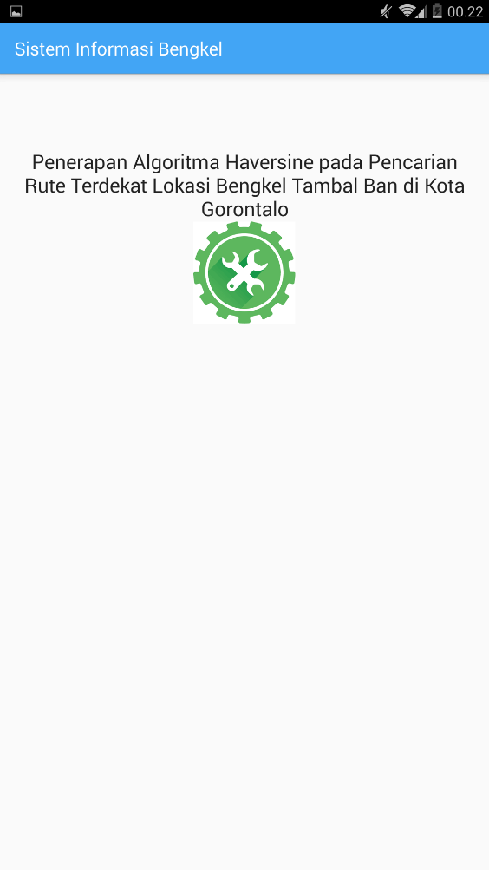

.
Gambar 5.1 Tampilan Home Program
    - Tampilan Beranda
Tampilan awal halaman utama merupakan halaman awal yang pertama kali diakses di smarphone ketika membuka program ini, di halaman ini terdiri dari 4 navigasi utama yaitu Info Terbaru, Daftar Bengkel, Peta Bengkel, dan Rute Bengkel.
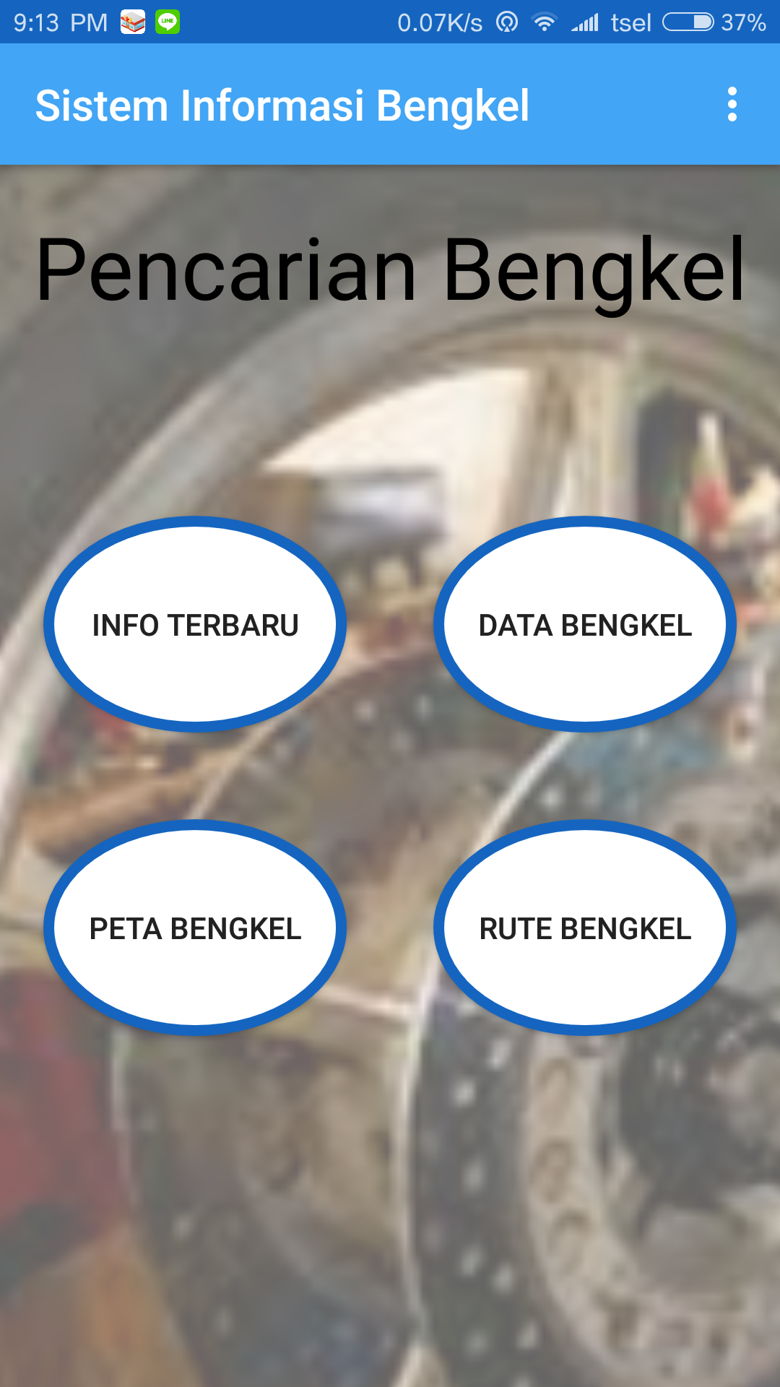

.
Gambar 5.1 Tampilan Beranda

    - Tampilan Daftar Bengkel
Tampilan ini digunakan untuk menampilakn informasi lokasi daftar bengkel yang ada di wilayah Kota Gorontalo.

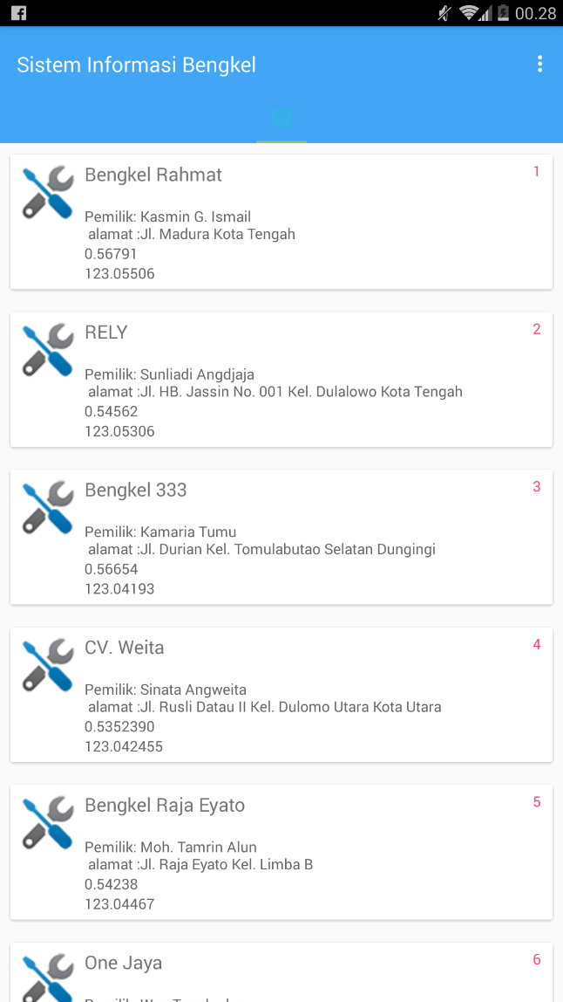

.
Gambar 5.2 Tampilan Daftar Bengkel

    - Tampilan Peta Bengkel
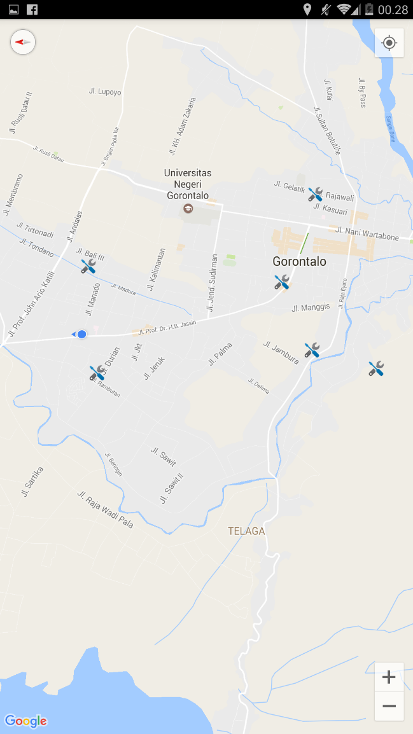
Tampilan ini digunakan menampilakan seluruh peta bengkel di peta

.

Gambar 5.3 Tampilan Pencarian Bengkel

5.1.6 Tampilan Haversine
Tampilan ini digunakan untuk melihat lokasi berdasarkan perhitungan jarak terdekat dengan menggunakan metode haversine.
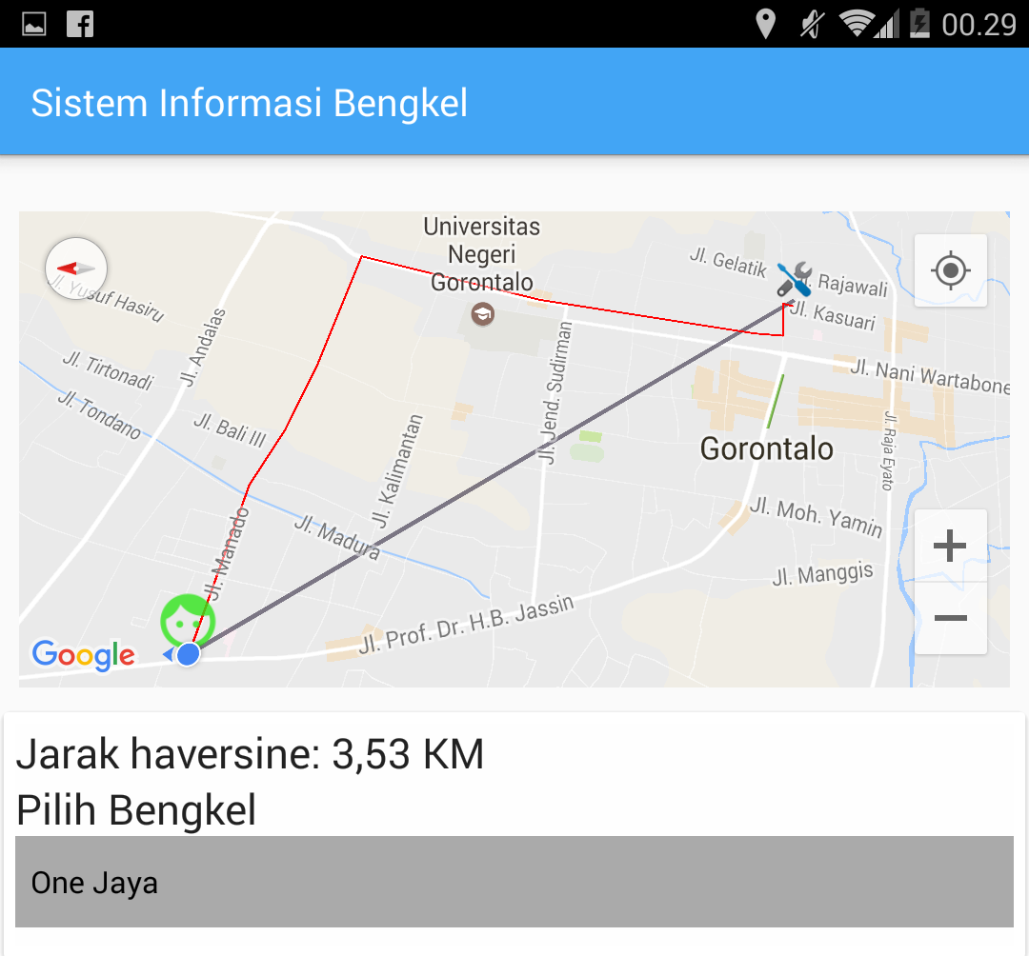

Gambar 5.5 Tampilan Haversine

BAB VI

KESIMPULAN DAN SARAN

6.1

Kesimpulan

Proses analisa dan desain serta implementasi Sistem Informasi Geografis Letak Bengkel Dengan Metode Haversine Berbasis Android Di Wilayah Kota Gorontalo, diperoleh kesimpulan sebagai berikut :
- Perhitungan jarak bengkel terdekat dengan menggunakan metode haversine di Kota Gorontalo didasarkan pada posisi jarak user untuk mencari informasi lokasi bengkel ke lokasi yang dituju lebih efektif dan efisien.
- Berdasarkan pengujian dengan menggunakan metode test case membuktikan bahwa Sistem informasi geografis ini lebih akurat dan efektif. Hasil pengujian sebagai berikut : V (G) = 18 – 4 + 2 = 6
  - Saran
Penulisan skripsi ini jauh dari sempurna, saran yang akan disampaikan kepada pengembang sistem selanjutnya untuk membuat sistem ini menjadi lebih baik adalah sebagai berikut :
- Aplikasi ini dapat dirancang dan dikembangkan lebih lanjut dalam fitur smartphone yang lebih bagus dan menarik agar sistem yang dibuat dapat dipakai user secara cepat dan efektif.
- Sistem informasi geografis berbasis android ini bisa memberikan informasi detail dan proses perhitungan hevarsine tentang rute terdekat lokasi bengkel yang ada di wilayah Kota Gorontalo.
DAFTAR PUSTAKA

Bayu, 2105. Perancangan Sistem Informasi Geografis Bengkel Motor Resmi Didaerah Yogyakarta Dan Sekitarnya Berbasis Sistem Operasi Android. Jurusan Teknik Informatika, STMIK Amikom Yogyakarta.

Dhani, 2007. Data Spasial. http://www.ilmukomputer.com. diakses tanggal 31 April 2014.

Dwi, 2012. Penerapan Haversine Formula Pada Aplikasi Pencarian Lokasi Dan Informasi Gereja Kristen Di Semarang Berbasis Mobile. Fakultas Ilmu Komputer. Universitas Dian Nuswantoro Semarang.

Elian, 2012. Pengenalan Map API. Yogyakarta, Andi.
Gargenta, 2011. Pengertian SQLite.

Hadi, 2007. Android VS iPhone. https://hadi27.wordpress.com/android-vs-iphone/. diakses pada tanggal 25 maret 2015.

Hatta, 2013. Penerapan Mobile GIS. http://hatta-location.blogspot.com/2013/06/mobile-gis.html. diakses pada tanggal 02 maret 2015

Jogiyanto, 2009, Analisis dan Desain Sistem Informasi. Andi. Yogyakarta

Matzachri, 2014. Aplikasi Sistem Informasi Geografis Berbasis Android Pemetaan Lokasi Bengkel Motor Yamaha Di Wilayah Provinsi Kepulauan Bangka Belitung. Teknik Informatika, STMIK Atma Luhur Pangkalpinang.

Meier, 2010. Dasar-dasar pemograman menggunakan SQLite.

Munawar. 2006. Pemodelan Visual dengan UML.Yogyakarta: Graha Ilmu.

Muntok, 2014. Pengertian Android, Lengkap dengan Time Linenya. http://blogger-muntok.blogspot.com/2014/04/pengertian-android.html. diakses pada tanggal 22 maret 2015.

Novianto, 2010. Pemanfaatan Google Maps Api dan Framework. Ghalia, Jakarta.

Omy, 2012. Pengertian Java dan JDK. http://omyphizha.blogspot.com/2012/12/pengertian-java-dan-jdk.html. diakses pada tanggal 22 maret 2015

Prahasta, 2009. Sistem Informasi Geografis : Konsep-Konsep Dasar Informatika. Bandung.

Pressman S. R, 2010, Rekayasa Perangkat Lunak Pendekatan Praktisi buku 1. PT. Gramedia, Jakarta.

Putri, 2014. Aplikasi Pengenalan Alat Musik Suling Untuk Anak Sekolah Dasar Berbasis Mobile Android. Unikom. Fakultas Teknik dan Ilmu Komputer.

Riyanto, dkk. 2009. Pengembangan Aplikasi Sistem Informasi Geografis Berbasis Dekstop dan Web. Yogyakarta: Gava Media.

Sriyanto, 2011. Rancang bangun sistem informasi penjualan motor berbasis web.

Taufik, 2009. Dasar-dasar Pengenalan dan Pemrograman Java. Yogyakarta: Andi Publisher.

Vogel, 2013. Eclipse Java IDE, Jakarta. 2013.

Wildan, 2013. Dasar Desain Gambar Photoshop, STEKOM Semarang. 2013.

______,2015. Buku Pedoman Penyusunan Proposal dan Skripsi, STMIK Ichsan Gorontalo

______,2015. Profil Kantor Pelayanan Perizinan Terpadu (KPPT) Kota Gorontalo, Pemerintah Kota Gorontalo.

DAFTAR RIWAYAT HIDUP
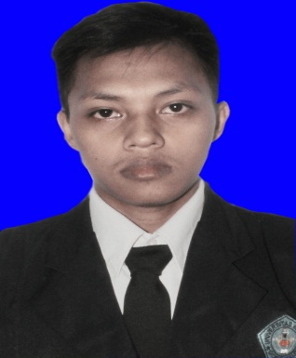
I Wayan Martika, Tempat Tanggal Lahir, Banggai 10 Mei 1994, Agama Hindu, Alamat, Jl. Palu, Kel. Liluwo, Kec. Kota Tengah.

PENDIDIKAN
- Tahun 2006, Menyelesaikan Pendidikan Disekolah SD INPRES KAMIWANGI.
- Tahun 2009, Menyelesaikan Pendidikan Disekolah Menengah Pertama SMP Negeri 1 Toili Barat, Kabupaten Banggai.
- Tahun 2012, Menyelesaikan Pendidikan Disekolah Menengah Atas SMA Negeri 1 Toili Barat.
- Tahun 2013, Mendaftar Dan di Terima Menjadi Mahasiswa Di Fakultas Ilmu Komputer, Universitas Ichsan Gorontalo.

Gorontalo, April 2017
Mahasiswa Ybs,

I WAYAN MARTIKA
NIM. T3113055

